**LỜI CẢM ƠN**

Em xin gửi lời cảm ơn chân thành, sâu sắc nhất tới các thầy cô giáo, các giảng viên tại trường Đại học Công nghiệp Hà Nội, đặc biệt là các thầy cô trong khoa Công nghệ thông tin đã tận tụy dạy dỗ em trong quá trình học tập, rèn luyện suốt thời gian qua, giúp em có được những kiến thức quý giá trong thời gian nghiên cứu và thực hiện đồ án.

Em cũng xin gửi lời cảm ơn tới **ThS. Đoàn Văn Trung**, giảng viên khoa Công nghệ thông tin, trường Đại học Công Nghiệp Hà Nội, người đã tận tình hướng dẫn, giúp đỡ em trong quá trình nghiên cứu và thực hiện đồ án tốt nghiệp. Sự hướng dẫn cả về mặt kiến thức chuyên môn cũng như về mặt kỹ năng làm việc chuyên nghiệp của thầy đã giúp em học hỏi được nhiều điều, phát triển bản thân hơn để xứng đáng là một cử nhân công nghệ thông tin.

Em rất mong sẽ nhận được sự góp ý của thầy cô để em học hỏi, rút kinh nghiệm và hoàn thiện bản thân hơn trong tương lai.

Em xin chân thành cảm ơn!

Hà Nội, ngày 9 tháng 05 năm 2024

Sinh viên

**Nguyễn Văn Dẫn**

# MỤC LỤC

MỤC LỤC ii

DANH MỤC HÌNH ẢNH VÀ BẢNG BIỂU v

DANH MỤC TỪ VIẾT TẮT vii

MỞ ĐẦU 1

1. Lý do chọn đề tài 1

2. Mục tiêu nghiên cứu 1

3. Đối tượng nghiên cứu 2

4. Phạm vi nghiên cứu 2

5. Bố cục bản báo cáo 2

CHƯƠNG 1: CƠ SỞ LÝ THUYẾT 3

1.1. Ngôn ngữ lập trình PHP 3

1.2. Cơ sở dữ liệu MySQL 4

1.3. XAMPP 5

CHƯƠNG 2: PHÂN TÍCH THIẾT KẾ HỆ THỐNG 7

2.1. Mô tả bài toán 7

2.2. Các yêu cầu chức năng 8

2.3. Các yêu cầu phi chức năng 9

2.4. Mô hình hóa chức năng 10

2.4.1. Biểu đồ use case 10

2.4.2. Biểu đồ use case phía khách hàng 11

2.4.3. Biểu đồ use case phía quản trị 11

2.5. Mô tả chi tiết các Use Case 12

2.5.1. Use case Xem danh sách sản phẩm 12

2.5.2. Use case Xem tin tức 12

2.5.3. Use case Xem chi tiết sản phẩm 13

2.5.4. Use case Xem thông tin tài khoản 14

2.5.5. Use case Tìm kiếm sản phẩm 15

2.5.6. Use case Lọc sản phẩm 15

2.5.7. Use case Thêm sản phẩm vào giỏ 16

2.5.8. Use case Xem giỏ hàng 17

2.5.9. Use case Đặt hàng 18

2.5.10. Use case Quản lý đơn hàng cá nhân 19

2.5.11. Use case Đăng ký 20

2.5.12. Use case Đăng nhập 21

2.5.13. Use case Quản lý sản phẩm 22

2.5.14. Use case Quản lý thương hiệu 23

2.5.15. Use case Quản lý đơn hàng 24

2.5.16. Use case Quản lý tin tức 26

2.5.17. Use case Quản lý tài khoản 27

2.6. Thiết kế chi tiết 28

2.6.1. Biểu đồ lớp 28

2.6.2. Biểu đồ trình tự use case Đăng ký 29

2.6.3. Biểu đồ trình tự use case xem Tin tức 30

2.6.4. Biểu đồ trình tự use case xem Chi tiết sản phẩm 30

2.6.5. Biểu đồ trình tự use case xem Thông tin tài khoản 31

2.6.6. Biểu đồ trình tự use case Quản lý thương hiệu 31

2.6.7. Biểu đồ trình tự use case Đặt hàng 33

2.6.8. Biểu đồ trình tự use case Xem lịch sử đặt hàng 35

2.7. Thiết kế cơ sở dữ liệu 36

2.7.1. Bảng category (Danh mục sản phẩm) 36

2.7.2. Bảng brand (thương hiệu) 37

2.7.3. Bảng account (Tài khoản) 37

2.7.4. Bảng size (Kích cỡ) 37

2.7.5. Bảng product (Sản phẩm) 38

2.7.6. Bảng customer (Khách hàng) 39

2.7.7. Bảng article (Bài viết) 39

2.7.8. Bảng orders (Đơn hàng) 40

2.7.9. Bảng order_detail (Chi tiết đơn hàng) 40

2.7.10. Bảng metrics (Số liệu thống kê) 41

2.7.11. Bảng inventory (Nhập kho) 41

2.7.12. Bảng inventory_detail (Chi tiết phiếu nhập kho) 42

CHƯƠNG 3: KẾT QUẢ VÀ KIỂM THỬ 42

3.1. Giao diện và chức năng phía khách hàng 42

3.1.1. Trang đăng nhập 42

3.1.2. Trang chủ 42

3.1.3. Trang đăng ký 44

3.1.4. Cửa hàng 44

3.1.5. Trang chi tiết sản phẩm 46

3.1.6. Giỏ hàng 47

3.1.7. Trang thanh toán 47

3.1.8. Cổng thanh toán VNPAY 48

3.1.9. Trang thông tin tài khoản 49

3.1.10. Trang lịch sử đặt hàng 49

3.1.11. Trang danh sách bài viết 50

3.2. Giao diện và chức năng phía người quản trị 51

3.2.1. Trang chủ admin 51

3.2.2. Trang danh sách đơn hàng 52

3.2.3. Trang chi tiết đơn hàng 53

3.2.4. Trang danh sách sản phẩm 53

3.2.5. Trang danh sách tài khoản 54

3.2.6. Trang danh sách bài viết 54

3.2.7. Trang phiếu nhập kho 55

3.2.8. Trang thống kê chi tiết 55

3.3. Kiểm thử 56

3.3.1. Phạm vi kiểm thử 56

3.3.2. Test case 57

3.3.3. Báo cáo kiểm thử 59

KẾT LUẬN VÀ ĐÁNH GIÁ 60

TÀI LIỆU THAM KHẢO 61

# DANH MỤC HÌNH ẢNH VÀ BẢNG BIỂU

Hình 1-1 : Logo ngôn ngữ lập trình PHP 4

Hình 1-2 : Logo cơ sở dữ liệu MySQL 4

Hình 1-3 : Logo Xampp 4

Hình 2-1: Biểu đồ Use case tổng quát của hệ thống 10

Hình 2-2: Biểu đồ Use case phía khách hàng 11

Hình 2-3: Biểu đồ Use case phía quản trị 11

Hình 2-4: Biểu đồ lớp thiết kế hệ thống 28

Hình 2-5: Biểu đồ trình tự UC Đăng ký 29

Hình 2-6: Biểu đồ trình tự UC Tin tức 30

Hình 2-7: Biểu đồ trình tự UC Xem chi tiết sản phẩm 30

Hình 2-8: Biểu đồ trình tự UC Xem thông tin tài khoản 31

Hình 2-9: Biểu đồ trình tự UC Quản lý thương hiệu 33

Hình 2-10: Biểu đồ trình tự UC Đặt hàng 34

Hình 2-11: Biểu đồ trình tự UC Xem lịch sử đặt hàng 35

Hình 2-12 : Biểu đồ thực thể liên kết mức logic 36

Bảng 2-1: Bảng category 36

Bảng 2-2: Bảng thương hiệu 37

Bảng 2-3: Bảng account 37

Bảng 2-4: Bảng size 37

Bảng 2-5: Bảng product 38

Bảng 2-6: Bảng customer 39

Bảng 2-7: Bảng article 39

Bảng 2-8: Bảng orders 40

Bảng 2-9: Bảng order_detail 40

Bảng 2-10: Bảng category 41

Bảng 2-11: Bảng inventory 41

Bảng 2-12: Bảng inventory_detail 42

Hình 3-1: Giao diện trang đăng nhập. 42

Hình 3-2: Giao diện trang chủ. 43

Hình 3-3: Giao diện trang đăng ký. 44

Hình 3-4: Giao diện cửa hàng. 45

Hình 3-5: Giao diện trang chi tiết sản phẩm. 46

Hình 3-6: Giao diện giỏ hàng. 47

Hình 3-7: Giao diện thanh toán. 48

Hình 3-8: Giao diện thanh toán VNPAY. 49

Hình 3-9: Giao diện thông tin tài khoản. 49

Hình 3-10: Giao diện lịch sử đặt hàng. 50

Hình 3-11: Giao diện trang danh sách bài viết. 51

Hình 3-12: Giao diện trang chủ admin 52

Hình 3-13: Giao diện danh sách đơn hàng 52

Hình 3-14: Giao diện chi tiết đơn hàng (admin) 53

Hình 3-15: Giao diện danh sách sản phẩm 54

Hình 3-16: Giao diện danh sách tài khoản 54

Hình 3-17: Giao diện danh sách bài viết 55

Hình 3-18: Giao diện phiếu nhập kho 55

Hình 3-19: Giao diện thống kê chi tiết 56

Hình 3-20: Test case kiểm tra chức năng thanh toán online 57

Hình 3-21: Test case kiểm tra tăng/giảm sản phẩm khi mua 57

Hình 3-22: Test case kiểm tra chức năng tìm kiếm 58

Hình 3-23: Test case kiểm tra chức năng mua hàng 58

Hình 3-24: Test case kiểm tra chức năng nhập sản phẩm vào kho 58

Hình 3-25: Test case kiểm tra chức năng in hóa đơn, xuất excel 59

# DANH MỤC TỪ VIẾT TẮT

|  |  |
| --- | --- |
| **Từ viết tắt** | **Ý nghĩa** |
| HTML | Hypertext Markup Language |
| CSS | Cascading Style Sheets |
| PHP | Personal Home Page |
| CSDL | Cơ sở dữ liệu |

# MỞ ĐẦU

## 1. Lý do chọn đề tài

Đối với giới trẻ hiện nay, giày luôn luôn là một mặt hàng được ưa chuộng và là một sản phẩm thời trang không thể thiếu. Nắm bắt được xu thế này, trên thị trường đã có rất nhiều các mẫu mã giày nổi tiếng, phục vụ cho nhu cầu mua sắm của giới trẻ. Với phạm vi khách hàng là những người trẻ, có kiến thức về công nghệ thì trang web bán hàng là một phần không thể thiếu đối với các doanh nghiệp muốn bán sản phẩm này.

**Về công nghệ:**

- PHP là một ngôn ngữ lập trình web phổ biến, được sử dụng rộng rãi trên Internet. Điều này có nghĩa là có nhiều tài liệu, thư viện và cộng đồng hỗ trợ phong phú.

- PHP là một ngôn ngữ linh hoạt và có thể tích hợp dễ dàng với hầu hết các hệ thống quản lý cơ sở dữ liệu (DBMS) như MySQL, PostgreSQL, MongoDB, và nhiều hơn nữa. Điều này giúp cho việc phát triển trang web bán hàng có tính năng cơ sở dữ liệu một cách dễ dàng.

- PHP thường hoạt động tốt trên nhiều loại máy chủ web và có thể được tối ưu hóa để đạt hiệu suất tốt.

Chính vì thế, em quyết định lựa chọn PHP làm chủ đề nghiên cứu của mình, cùng với hệ thống quản lý cơ sở dữ liệu MySQL qua Xampp và các công cụ quản lý dự án khác như Visual Studio Code, Github,… để xây dựng và phát triển một trang thương mại điện tử bán giày online DAN Shoes.

## 2. Mục tiêu nghiên cứu

* Tìm hiểu về PHP, ưu điểm và nhược điểm, biết cách xây dựng một ứng dụng với PHP và áp dụng vào dự án.
* Tìm hiểu cơ bản về MySQL, biết được cách hoạt động, ưu và nhược điểm của MySQL.
* Tìm hiểu cơ bản về HTML, CSS, JavaScript, biết được cách hoạt động, ưu và nhược điểm của HTML, CSS, JavaScript.
* Xây dựng giao diện người dùng và phát triển một số chức năng như: Tìm kiếm sản phẩm, đặt hàng, thanh toán, quản lý đơn hàng cá nhân, quản lý cửa hàng phía quản trị viên, xuất hóa đơn, thống kê doanh thu, nhập xuất kho,…
* Biết cách lập kế hoạch, thực hiện và báo cáo kiểm thử sản phẩm.

## 3. Đối tượng nghiên cứu

* HTML, CSS, JavaScript.
* PHP, MySQL.
* Các Website bán hàng online.

## 4. Phạm vi nghiên cứu

* JavaScript (ES2020), Bootstrap 5, XAMPP v3.3.0

## 5. Bố cục bản báo cáo

Báo cáo gồm các phần sau đây:

***MỞ ĐẦU***: Giới thiệu tổng quan về đề tài nghiên cứu: lý do lựa chọn đề tài, đối tượng nghiên cứu, phạm vi nghiên cứu và mục tiêu nghiên cứu.

***Chương 1. CƠ SỞ LÝ THUYẾT:*** Tìm hiểu cơ sở lý thuyết về PHP, HTML, CSS, JavaScript: các khái niệm, đặc điểm cơ bản, cách hoạt động, ưu và nhược điểm của từng đối tượng.

***Chương 2. PHÂN TÍCH THIẾT KẾ HỆ THỐNG:*** Trình bày về dự án xây dựng website thương mại điện tử bán giày online DAN Shoes: yêu cầu của một trang thương mại điện tử, phân tích dữ liệu cần quản lý của sản phẩm giày, phân tích thiết kế hệ thống.

***Chương 3: KẾT QUẢ VÀ KIỂM THỬ:*** Trình bày về kết quả của đề tài nghiên cứu, kiểm thử và báo cáo kiểm thử.

***KẾT LUẬN VÀ ĐÁNH GIÁ:*** Trình bày về những kết quả đạt được của đề tài nghiên cứu từ những mục tiêu nghiên cứu đã đề ra. Những khó khăn gặp phải và đưa ra hướng phát triển trong tương lai.

# CƠ SỞ LÝ THUYẾT

## 1.1. Ngôn ngữ lập trình PHP

Ngôn ngữ PHP là từ viết tắt của Personal Home Page nay đã chuyển thành Hypertext Preprocessor. Thuật ngữ này là một dạng mã lệnh hoặc một chuỗi ngôn ngữ kịch bản được dùng để phát triển các ứng dụng web chạy trên máy chủ. PHP thường được dùng trong việc xây dựng và phát triển website bởi nó có thể kết nối dễ dàng với các website có sử dụng HTML. Với sự nhỏ gọn, tốc độ nhanh, cú pháp dễ học và thời gian xây dựng sản phẩm tương đối ngắn nên PHP đã nhanh chóng trở thành một trong những ngôn ngữ lập trình phổ biến nhất trên thế giới.

PHP được sử dụng phổ biến bởi nhiều lợi ích mà nó mang lại. Dưới đây là một số ưu điểm cơ bản của ngôn ngữ PHP:

* Mã nguồn mở và miễn phí: PHP sử dụng miễn phí nên giúp tiết kiệm đáng kể ngân sách dự án. Việc cài đặt và sử dụng ngôn ngữ này cũng rất dễ dàng, bạn chỉ cần học chăm chỉ trong 3 – 6 tháng là đã có thể sử dụng thuần thục.
* Tính linh hoạt: PHP là một ngôn ngữ đa nền tảng, có thể hoạt động trên bất kỳ hệ điều hành nào (Windows, Linux, macOS,…). Hơn nữa, PHP còn có thể kết hợp với nhiều ngôn ngữ lập trình khác để xây dựng các tính năng công nghệ một cách hiệu quả nhất.
* Hệ thống thư viện phong phú, tính cộng đồng cao: Do sự phổ biến của ngôn ngữ PHP nên việc tìm các thư viện code hay hàm liên quan đến PHP sẽ cực kỳ đơn giản. Chưa kể, bạn sẽ nhận được sự trợ giúp từ các diễn đàn, đội nhóm chuyên sâu của PHP giúp việc học tập hay làm việc trở nên dễ dàng.
* Cơ sở dữ liệu đa dạng: PHP cho phép kết nối với hầu hết các cơ sở dữ liệu khác như MySQL, SQLite, PostgreSQL, MS-SQL,…

Mặc dù sở hữu nhiều lợi ích nhưng ngôn ngữ PHP vẫn có một số hạn chế nhất định, trong đó vấn đề bảo mật được nhiều người quan tâm nhất. Bởi bản chất của PHP có mã nguồn mở nên các lỗ hổng của mã nguồn sẽ bị công khai ngay sau khi chúng được tìm thấy. Và các lỗ hổng này có thể bị khai thác cho các mục đích xấu trước khi chúng ta kịp sửa chữa.

Bên cạnh đó, ngôn ngữ lập trình PHP chỉ hoạt động được trên các website và giao diện không được gọn gàng, đẹp mắt. Độ bảo mật và hiệu suất của ngôn ngữ này cũng chưa tốt.



#### Hình 1-1 : Logo ngôn ngữ lập trình PHP

## 1.2. Cơ sở dữ liệu MySQL

MySQL là một hệ quản trị cơ sở dữ liệu quan trọng và phổ biến, được sử dụng rộng rãi trong các ứng dụng web và ứng dụng di động. Được thiết kế để làm việc trên các hệ thống lớn và nhỏ, MySQL cung cấp một số lợi ích quan trọng.



#### Hình 1-2 : Logo cơ sở dữ liệu MySQL

***Ưu điểm của MySQL:***

* Tính ổn định và tin cậy: MySQL đã được sử dụng và kiểm chứng qua thời gian, đảm bảo tính ổn định và tin cậy trong việc quản lý cơ sở dữ liệu.
* Hiệu suất cao: MySQL cung cấp hiệu suất tốt với khả năng xử lý hàng ngàn truy vấn mỗi giây và quản lý dữ liệu một cách hiệu quả.
* Tính năng đa dạng: MySQL hỗ trợ nhiều tính năng bao gồm các loại dữ liệu khác nhau, các quyền người dùng và tạo ra các truy vấn phức tạp.
* Tính bảo mật: MySQL cung cấp các tính năng an ninh mạnh mẽ để bảo vệ dữ liệu, bao gồm mã hóa dữ liệu và quản lý quyền truy cập.
* Miễn phí và mã nguồn mở: MySQL là một hệ quản trị cơ sở dữ liệu mã nguồn mở và miễn phí, điều này giúp nó trở thành một lựa chọn phổ biến cho các dự án với nguồn lực hạn chế.
* Tính linh hoạt: MySQL hỗ trợ nhiều tính năng và kiểu dữ liệu, cho phép bạn lưu trữ và truy xuất dữ liệu theo nhiều cách khác nhau, từ dữ liệu văn bản đến dữ liệu đa phương tiện.

***Nhược điểm của MySQL:***

* Giới hạn chức năng: Theo thiết kế, MySQL không có ý định làm tất cả và nó đi kèm với các hạn chế về chức năng mà một vài ứng dụng có thể cần.
* Dung lượng hạn chế: Nếu số bản ghi của bạn lớn dần lên thì việc truy xuất dữ liệu của bạn là khá khó khăn, khi đó chúng ta sẽ phải áp dụng nhiều biện pháp để tăng tốc độ truy xuất dữ liệu như là chia tải database này ra nhiều server, hoặc tạo cache MySQL.

## 1.3. XAMPP

XAMPP là viết tắt của 5 module được tích hợp bên trong nó bao gồm Cross-Platform (X), Apache (A), MariaDB (M), PHP (P) và Perl (P). XAMPP là một phần mềm nguồn mở và miễn phí dùng để tạo web server trên máy tính cá nhân (Localhost). XAMPP tương thích với các hệ điều hành phổ biến như : Linux, MacOS, Windows,...



#### Hình 1-3 : Logo Xampp

***Ưu điểm của XAMPP:***

* Tương thích với nhiều hệ điều hành như: Windows, Linux, Cross-Platform, MacOS.
* Giao diện đơn giản, dễ sử dụng, cho phép người dùng bật/tắt máy chủ bất kỳ lúc nào.
* XAMPP tích hợp nhiều chức năng như: Hỗ trợ SSL trên Localhost, giả lập Server, giả lập Mail Server.

***Nhược điểm của XAMPP:***

* Dung lượng cài đặt tương đối lớn.
* Không có phiên bản cho từng thành phần của server như PHP, Apache mà người dùng phải cài đặt riêng.

# PHÂN TÍCH THIẾT KẾ HỆ THỐNG

## 2.1. Mô tả bài toán

Bài toán xây dựng một website bán giày DAN Shoes với một số yêu cầu nghiệp vụ như sau:

Sản phẩm được bày bán là các sản phẩm giày thuộc nhiều thương hiệu nổi tiếng như Adidas, Nike, Converse, Vans,… dành cho các đối tượng nam, nữ, trẻ em,…

Website cho phép người dùng có thể xem danh sách các sản phẩm, cho phép tìm kiếm sản phẩm bằng từ khóa, lọc sản phẩm từ danh sách theo các trường thương hiệu, danh mục, cỡ giày và khoảng giá. Bên cạnh đó, người dùng cần phải đăng ký tài khoản và đăng nhập để có thể đặt hàng và theo dõi đơn hàng đã đặt của mình. Khách hàng chỉ có thể đặt 1 hoặc nhiều sản phẩm cho mỗi đơn hàng.

Về phía người quản trị, hệ thống cho phép họ quản lý các sản phẩm, các thương hiệu, danh mục hàng, đơn hàng, mã khuyến mãi,….Người quản trị có thể thay đổi trạng thái đơn hàng trong phần quản lý đơn hàng và người dùng sẽ thấy được sự thay đổi này trong phần theo dõi đơn hàng của họ.

Khuyến mãi được tạo bởi quản trị viên. Khuyến mãi nào đã được public sẽ cập nhật trực tiếp vào giá của các sản phẩm. Tại một thời điểm chỉ có nhiều nhất một khuyến mãi được thầyng khai.

Người dùng bắt buộc phải đăng nhập để có thể đặt hàng. Mặc định thông tin đặt hàng sẽ là của tài khoản đăng nhập nhưng không bắt buộc trùng mà có thể thay đổi. Mỗi đơn hàng chỉ được áp dụng nhiều nhất một mã khuyến mãi còn hạn và được kích hoạt tại thời điểm tạo đơn. Đơn hàng có thể được tạo bởi quản trị viên nhưng sẽ không có mã người dùng.

Người dùng có thể hủy đơn hàng khi ở trạng thái “chờ lấy hàng”. Quản trị viên có thể thay đổi chi tiết đơn hàng khi ở trạng thái “chờ lấy hàng”. Tại thời điểm xử lý đơn hàng, mã khuyến mãi hết hạn vẫn được tính.

## 2.2. Các yêu cầu chức năng

***Yêu cầu chức năng đối với người dùng:***

* Đăng ký: Người dùng phải nhập đầy đủ thông tin để có thể đăng ký thành công tài khoản để có thể mua sắm trên website.
* Đăng nhập: Khi người dùng nhập tên tài khoản và mật khẩu đúng với tài khoản đã đăng ký thì có thể đăng nhập vào hệ thống.
* Xem bài viết: Người dùng có thể vào “Xem tin tức” trên thanh menu để có thể xem các bài viết được đăng tải.
* Tìm kiếm: Người dùng có thể tìm kiếm sản phẩm bằng cách nhập từ khóa vào ô tìm kiếm, hoặc tìm kiếm bằng giọng nói bằng cách bấm vào icon micro trên thanh menu và nói từ khóa.
* Xem danh sách sản phẩm: Người dùng click vào phần “Sản phẩm” trên thanh menu để xem danh sách toàn bộ sản phẩm.
* Xem chi tiết sản phẩm: Người dùng có thể click vào một sản phẩm trên danh sách để có thể xem chi tiết về tên, giá, số lượng còn, hình ảnh, mô tả của sản phẩm đó.
* Lọc sản phẩm: Người dùng có thể lọc sản phẩm theo bộ sưu tập, theo danh mục và theo khoảng giá.
* Xem thông tin tài khoản: Người dùng có thể xem thông tin chi tiết của tài khoản đã đăng nhập.
* Thêm sản phẩm vào giỏ và đặt hàng: Người dùng có thể xem chi tiết từng sản phẩm, thêm sản phẩm vào giỏ và tiến hành đặt hàng.
* Quản lý đơn hàng cá nhân: Người dùng có thể xem lại các đơn hàng đã đặt và theo dõi đơn hàng của mình.

***Yêu cầu đối với người quản trị:***

* Người quản trị có thể quản lý thêm, sửa xóa sản phẩm, danh mục, bài viết, khách hàng, tài khoản.
* Người quản trị có thể quản lý đơn hàng, cập nhật trạng thái đơn hàng, lập và in hóa đơn, báo cáo thống kê doanh thu.
* Người quản trị có thể quản lý xuất nhập kho hàng.

## 2.3. Các yêu cầu phi chức năng

* Giao diện chuyên nghiệp, đẹp mắt thân thiện với người dùng.
* Tương thích với các thiết bị di động thông minh như laptop, Iphone, Ipad và các loại smartphone khác.
* Tốc độ tải trang nhanh.
* Độ khả dụng, tin cậy cao.
* Khả năng phục hồi tốt.
* Có khả năng bảo trì dễ dàng.
* Khả năng quản lý tốt.
* Toàn vẹn dữ liệu.
* Có khả năng sử dụng và tương tác tốt.

## 2.4. Mô hình hóa chức năng

### 2.4.1. Biểu đồ use case

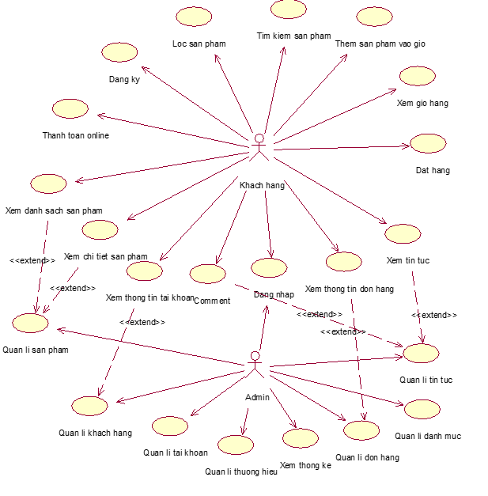

#### Hình 2-1: Biểu đồ Use case tổng quát của hệ thống

### 2.4.2. Biểu đồ use case phía khách hàng

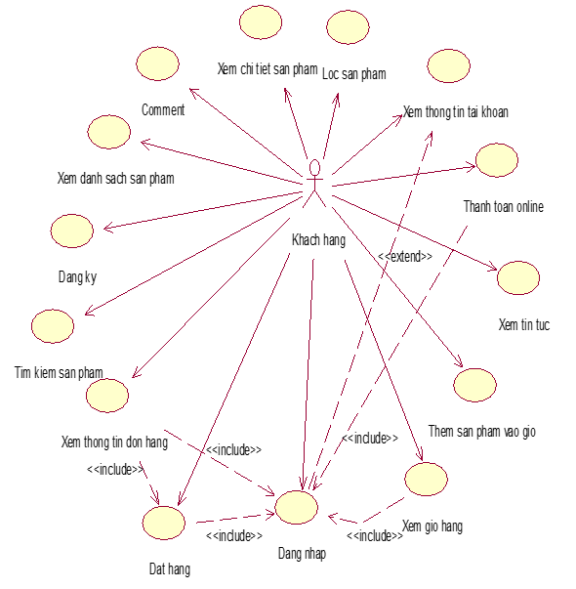

#### Hình 2-2: Biểu đồ Use case phía khách hàng

### 2.4.3. Biểu đồ use case phía quản trị

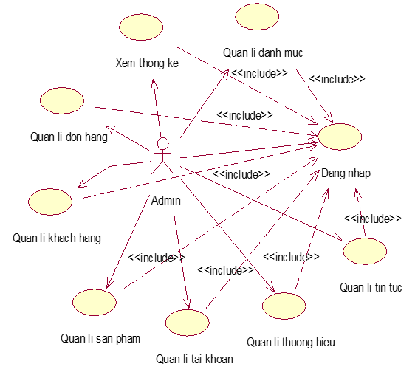

#### Hình 2-3: Biểu đồ Use case phía quản trị

## 2.5. Mô tả chi tiết các Use Case

### 2.5.1. Use case Xem danh sách sản phẩm

Use case này cho phép khách hàng xem danh sách các sản phẩm.

* **Luồng sự kiện:**
* **Luồng cơ bản:**

1. Use case này bắt đầu khi khách hàng chọn “Sản phẩm” trên thanh menu.
2. Hệ thống sẽ lấy thông tin về các sản phẩm gồm tên, hình ảnh, nhà cung cấp, giá và  hiển thị lên màn hình. Use case kết thúc.

* **Luồng rẽ nhánh:**

1. Tại bước 1 trong luồng cơ bản, nếu chưa có sản phẩm nào thì hệ thống sẽ hiển thị một thông báo: “Chưa có sản phẩm nào!” và use case kết thúc.
2. Tại bước 2 trong luồng cơ bản, nếu không kết nối được với cơ sở dữ liệu thì hệ thống sẽ hiển thị một thông báo lỗi và use case kết thúc.

* **Các yêu cầu đặc biệt:**

Không có.

* **Tiền điều kiện:**

Không có.

* **Hậu điều kiện:**

Không có.

* **Điểm mở rộng:**

Không có.

### 2.5.2. Use case Xem tin tức

Use case này cho phép khách hàng xem danh sách các bài viết.

* **Luồng sự kiện:**
* **Luồng cơ bản:**

1. Use case này bắt đầu khi khách hàng chọn “Xem tin tức” trên thanh menu.
2. Hệ thống sẽ lấy thông tin về các tin tức mới gồm tên, hình ảnh, sơ lược, nội dung và  hiển thị lên màn hình. Use case kết thúc.

* **Luồng rẽ nhánh:**

1. Tại bước 1 trong luồng cơ bản, nếu chưa có bài viết nào thì hệ thống sẽ hiển thị một thông báo: “Chưa có bài viết nào!” và use case kết thúc.
2. Tại bước 2 trong luồng cơ bản, nếu không kết nối được với cơ sở dữ liệu thì hệ thống sẽ hiển thị một thông báo lỗi và use case kết thúc.

* **Các yêu cầu đặc biệt:**

Không có.

* **Tiền điều kiện:**

Không có.

* **Hậu điều kiện:**

Không có.

* **Điểm mở rộng:**

Không có.

### 2.5.3. Use case Xem chi tiết sản phẩm

Use case này cho phép khách hàng xem chi tiết một sản phẩm.

* **Luồng sự kiện:**
* **Luồng cơ bản:**

1. Use case này bắt đầu khi khách hàng chọn 1 “Sản phẩm” bất kỳ trên danh sách sản phẩm.
2. Hệ thống sẽ lấy thông tin về các sản phẩm gồm tên, hình ảnh, nhà cung cấp, giá, mô tả và  hiển thị lên màn hình. Use case kết thúc.

* **Luồng rẽ nhánh:**

1. Tại bước 2 trong luồng cơ bản, nếu không kết nối được với cơ sở dữ liệu thì hệ thống sẽ hiển thị một thông báo lỗi. Use case kết thúc.

* **Các yêu cầu đặc biệt:**

Không có.

* **Tiền điều kiện:**

Không có.

* **Hậu điều kiện:**

Không có.

* **Điểm mở rộng:**

Không có.

### 2.5.4. Use case Xem thông tin tài khoản

Use case này cho phép khách hàng xem thông tin tài khoản đã đăng nhập.

* **Luồng sự kiện:**
* **Luồng cơ bản:**

1. Use case này bắt đầu khi khách hàng chọn “Tài khoản” trên thanh menu.
2. Hệ thống sẽ lấy thông tin về tài khoản của khách hàng và  hiển thị lên màn hình. Use case kết thúc.

* **Luồng rẽ nhánh:**

1. Tại bước 1 trong luồng cơ bản, nếu khách hàng chưa đăng nhập thì hệ thống sẽ hiển thị giao diện đăng nhập. Use case kết thúc.
2. Tại bước 2 trong luồng cơ bản, nếu không kết nối được với cơ sở dữ liệu thì hệ thống sẽ hiển thị một thông báo lỗi và use case kết thúc.

* **Các yêu cầu đặc biệt:**

Không có.

* **Tiền điều kiện:**

Khách hàng phải đăng nhập vào tài khoản.

* **Hậu điều kiện:**

Không có.

* **Điểm mở rộng:**

Không có.

### 2.5.5. Use case Tìm kiếm sản phẩm

Use case này cho phép khách hàng tìm kiếm sản phẩm trong cửa hàng bằng từ khóa.

* **Luồng sự kiện:**
* **Luồng cơ bản:**

1. Use case này bắt đầu khi khách hàng nhập từ khóa vào ô tìm kiếm và chọn “Tìm kiếm”.
2. Hệ thống sẽ lấy thông tin về các sản phẩm phù hợp với từ khóa và  hiển thị danh sách tìm kiếm được lên màn hình. Use case kết thúc.

* **Luồng rẽ nhánh:**

1. Tại bước 1 trong luồng cơ bản, nếu chưa có dữ liệu sản phẩm nào thì hệ thống sẽ hiển thị một thông báo: “Chưa có sản phẩm nào!” và use case kết thúc.
2. Tại bước 2 trong luồng cơ bản, nếu không kết nối được với cơ sở dữ liệu thì hệ thống sẽ hiển thị một thông báo lỗi và use case kết thúc.

* **Các yêu cầu đặc biệt:**

Không có.

* **Tiền điều kiện:**

Không có.

* **Hậu điều kiện:**

Không có.

* **Điểm mở rộng:**

Không có.

### 2.5.6. Use case Lọc sản phẩm

Use case này cho phép khách hàng lọc sản phẩm trong cửa hàng bằng các mục thương hiệu, đối tượng, danh mục, giá.

* **Luồng sự kiện:**
* **Luồng cơ bản:**

1. Use case này bắt đầu khi khách hàng chọn các mục thương hiệu, đối tượng, danh mục hoặc chọn khoảng giá muốn lọc và chọn “Lọc”.
2. Hệ thống sẽ lấy thông tin về các sản phẩm phù hợp với các giá trị lọc và  hiển thị danh sách sản phẩm lên màn hình. Use case kết thúc.

* **Luồng rẽ nhánh:**

1. Tại bước 1 trong luồng cơ bản, nếu chưa có dữ liệu sản phẩm nào thì hệ thống sẽ hiển thị một thông báo: “Chưa có sản phẩm nào!” và Use case kết thúc.
2. Tại bước 2 trong luồng cơ bản, nếu không kết nối được với cơ sở dữ liệu thì hệ thống sẽ hiển thị một thông báo lỗi và use case kết thúc.

* **Các yêu cầu đặc biệt:**

Không có.

* **Tiền điều kiện:**

Không có.

* **Hậu điều kiện:**

Không có.

* **Điểm mở rộng:**

Không có.

### 2.5.7. Use case Thêm sản phẩm vào giỏ

Use case này cho phép khách hàng thêm sản phẩm vào giỏ hàng.

* **Luồng sự kiện:**
* **Luồng cơ bản:**

1. Use case này bắt đầu khi khách hàng chọn một sản phẩm và chọn Thêm vào giỏ hàng.
2. Hệ thống sẽ lấy thông tin sản phẩm và thêm vào giỏ hàng. Use case kết thúc.

* **Luồng rẽ nhánh:**

1. Tại bước 1 trong luồng cơ bản, nếu số lượng còn lại của sản phẩm đó là 0 thì hệ thống sẽ không hiển thị nút thêm vào giỏ hàng và se case kết thúc.
2. Tại bước 2 trong luồng cơ bản, nếu không kết nối được với cơ sở dữ liệu thì hệ thống sẽ hiển thị một thông báo lỗi và use case kết thúc.

* **Các yêu cầu đặc biệt:**

Không có.

* **Tiền điều kiện**

Không có.

* **Hậu điều kiện:**

Không có.

* **Điểm mở rộng:**

Không có.

### 2.5.8. Use case Xem giỏ hàng

Use case này cho phép khách hàng thêm sản phẩm vào giỏ hàng.

* **Luồng sự kiện:**
* **Luồng cơ bản:**

1. Use case này bắt đầu khi khách hàng chọn biểu tượng giỏ hàng trên thanh menu.
2. Hệ thống sẽ lấy thông tin các sản phẩm đã được thêm vào giỏ hàng và hiển thị lên màn hình. Use case kết thúc.

* **Luồng rẽ nhánh:**

1. Tại bước 1 trong luồng cơ bản, nếu không có sản phẩm nào trong giỏ hàng, hệ thống sẽ thông báo không có sản phẩm nào và use case kết thúc.
2. Tại bước 2 trong luồng cơ bản, nếu không kết nối được với cơ sở dữ liệu thì hệ thống sẽ hiển thị một thông báo lỗi và use case kết thúc.

* **Các yêu cầu đặc biệt:**

Không có.

* **Tiền điều kiện:**

Không có.

* **Hậu điều kiện:**

Không có.

* **Điểm mở rộng:**

Không có.

### 2.5.9. Use case Đặt hàng

Use case này cho phép khách hàng đặt hàng sản phẩm đã chọn.

* **Luồng sự kiện:**
* **Luồng cơ bản:**

1. Use case này bắt đầu khi khách hàng chọn “Đặt hàng” từ giỏ hàng.
2. Hệ thống sẽ lấy thông tin trong giỏ hàng và  hiển thị lên màn hình sản phẩm và form nhập thông tin cho đơn hàng.
3. Khách hàng sẽ nhập thông tin đơn hàng và chọn phương thức thanh toán. Sau đó chọn đặt hàng.
4. Hệ thống thanh toán kiểm tra thông tin thanh toán.
5. Xác nhận đơn hàng và hiển thị kết quả lên màn hình, use case kết thúc.

* **Luồng rẽ nhánh:**

1. Tại bước 1 trong luồng cơ bản, nếu khách hàng chưa đăng nhập thì hệ thống sẽ hiển thị giao diện đăng nhập yêu cầu khách hàng đăng nhập và use case kết thúc.
2. Tại bước 2 trong luồng cơ bản, nếu hệ thống không lấy được dữ liệu từ giỏ hàng thì sẽ báo lỗi và use case kết thúc.
3. Tại bước 3 trong luồng cơ bản, nếu khách hàng nhập không đủ thông tin đơn hàng thì sẽ báo lỗi.
4. Tại bước 4 trong luồng cơ bản, nếu khách hàng nhập thông tin thanh toán sai thì sẽ hiển thị thông báo lỗi, Use case kết thúc.
5. Tại bất kỳ bước nào trong luồng cơ bản, nếu không kết nối được với cơ sở dữ liệu thì hệ thống sẽ hiển thị một thông báo lỗi và use case kết thúc.

* **Các yêu cầu đặc biệt:**

Không có.

* **Tiền điều kiện:**

Khách hàng phải đăng nhập vào tài khoản.

* **Hậu điều kiện:**

Hiển thị màn hình kết quả, cập nhật thông tin đơn hàng vào CSDL.

* **Điểm mở rộng:**

Không có.

### 2.5.10. Use case Quản lý đơn hàng cá nhân

Use case này cho phép khách hàng xem thông tin các đơn hàng của tài khoản đã đăng nhập.

* **Luồng sự kiện:**
* **Luồng cơ bản:**

1. Use case này bắt đầu khi khách hàng chọn “Đơn hàng đang xử lý” hoặc “Lịch sử đơn hàng” trên thanh menu ở trang tài khoản.
2. Hệ thống sẽ lấy thông tin về các đơn hàng của khách hàng và hiển thị lên màn hình. Use case kết thúc.
3. Chọn đơn hàng, thực hiện thao tác xem, hủy, xác nhận đơn hàng. Use case kết thúc
4. Hệ thống cập nhật thông tin đơn hàng, Use case kết thúc.

* **Luồng rẽ nhánh:**

1. Tại bước 1 trong luồng cơ bản, nếu khách hàng chưa đăng nhập thì hệ thống sẽ hiển thị giao diện đăng nhập yêu cầu khách hàng đăng nhập và use case kết thúc.
2. Nếu khách hàng chưa có đơn hàng nào thì hệ thống không hiển thị thông tin.
3. Nếu không kết nối được với cơ sở dữ liệu thì hệ thống sẽ hiển thị một thông báo lỗi và use case kết thúc.

* **Các yêu cầu đặc biệt:**

Không có.

* **Tiền điều kiện:**

Khách hàng phải đăng nhập vào tài khoản.

* **Hậu điều kiện:**

Không có.

* **Điểm mở rộng:**

Không có.

### 2.5.11. Use case Đăng ký

Use case này cho phép khách hàng đăng ký tài khoản.

* **Luồng sự kiện:**
* **Luồng cơ bản:**

1. Use case này bắt đầu khi khách hàng chọn “Đăng nhập” trên thanh menu.
2. Hệ thống hiển thị lên màn hình form đăng nhập.
3. Khách hàng chọn mục “Đăng ký” và nhập đầy đủ thông tin tài khoản, bấm chọn đăng ký.
4. Kiểm tra và gửi mã xác nhận về Email đăng ký và chuyển đến trang xác nhận đăng ký.
5. Khách hàng kiểm tra gmail, nhập mã xác nhận.
6. Hệ thống kiểm tra nếu đúng sẽ lưu thông tin tài khoản khách hàng vào CSDL. Use case kết thúc.

* **Luồng rẽ nhánh:**

1. Tại bước 3 trong luồng cơ bản, nếu khách hàng nhập thông tin bị thiếu hoặc sai định dạng thì hệ thống sẽ hiển thị thông báo lỗi. Use case kết thúc.
2. Tại bước 4 trong luồng cơ bản, nếu email đã được đăng ký, hệ thống hiển thị thông báo lỗi.
3. Tại bước 6 trong luồng cơ bản nếu khách hàng nhập mã không đúng hệ thống báo lỗi. Use case kết thúc
4. Nếu không kết nối được với cơ sở dữ liệu thì hệ thống sẽ hiển thị một thông báo lỗi và use case kết thúc.

* **Các yêu cầu đặc biệt:**

Không có.

* **Tiền điều kiện:**

Không có.

* **Hậu điều kiện:**

Thông tin tài khoản của khách hàng được thêm vào CSDL.

* **Điểm mở rộng:**

Không có.

### 2.5.12. Use case Đăng nhập

Use case này cho phép khách hàng đăng nhập vào tài khoản.

* **Luồng sự kiện:**
* **Luồng cơ bản:**

1. Use case này bắt đầu khi khách hàng chọn “Tài khoản” trên thanh menu .
2. Hệ thống hiển thị lên màn hình form đăng nhập.
3. Khách hàng nhập đầy đủ thông tin tài khoản.
4. Hệ thống sẽ kiểm tra và cho phép đăng nhập. Use case kết thúc.

* **Luồng rẽ nhánh:**

1. Tại bước 1 trong luồng cơ bản, nếu khách hàng đã đăng nhập thì hệ thống sẽ hiển thị giao diện thông tin tài khoản.
2. Tại bước 3 trong luồng cơ bản, nếu khách hàng nhập thông tin tài khoản bị sai hoặc thiếu thì hệ thống sẽ hiển thị thông báo lỗi. Use case kết thúc.
3. Tại bước 4 trong luồng cơ bản, nếu không kết nối được với cơ sở dữ liệu thì hệ thống sẽ hiển thị một thông báo lỗi và use case kết thúc.

* **Các yêu cầu đặc biệt:**

Không có.

* **Tiền điều kiện:**

Không có.

* **Hậu điều kiện:**

Không có.

* **Điểm mở rộng:**

Không có.

### 2.5.13. Use case Quản lý sản phẩm

Use case này cho phép admin, nhân viên quản lý sản phẩm.

* **Luồng sự kiện:**
* **Luồng cơ bản:**

1. Use case này bắt đầu khi admin chọn “Quản lý sản phẩm” trên thanh menu admin.
2. Hệ thống sẽ lấy danh sách sản phẩm và hiển thị lên màn hình.
3. Thực hiện thêm sản phẩm.
4. Nhập thông tin sản phẩm, kích chọn Thêm mới.
5. Hệ thống lưu thông tin sản phẩm mới và hiển thị danh sách lên màn hình
6. Chọn sản phẩm bất kì
7. Thực hiện cập nhật thông tin sản phẩm, kích chọn cập nhật. Hoặc xóa sản phẩm
8. Hệ thống cập nhật thông tin sản phẩm, hiển thị danh sách sản phẩm ra màn hình.

* **Luồng rẽ nhánh:**

1. Tại bước 2 trong luồng cơ bản, nếu chưa có dữ liệu sản phẩm nào thì hệ thống sẽ hiển thị một thông báo: “Chưa có sản phẩm nào!” và use case kết thúc.
2. Tại bước 3 trong luồng cơ bản, nếu Admin nhập sai, thiếu dữ liệu trong quá trình thêm, sửa sản phẩm thì hệ thống sẽ báo lỗi và use case kết thúc.
3. Tại các bước trong luồng cơ bản, nếu không kết nối được với cơ sở dữ liệu thì hệ thống sẽ hiển thị một thông báo lỗi và use case kết thúc.

* **Các yêu cầu đặc biệt:**

Use case chỉ cho phép tài khoản với quyền admin thực hiện.

* **Tiền điều kiện:**

Cần đăng nhập với quyền admin để thực hiện use case.

* **Hậu điều kiện:**

Nếu use case thực hiện thành công thì dữ liệu sẽ được cập nhật.

* **Điểm mở rộng:**

Không có.

### 2.5.14. Use case Quản lý thương hiệu

Use case này cho phép admin quản lý các thương hiệu sản phẩm.

* **Luồng sự kiện:**
* **Luồng cơ bản:**

1. Use case này bắt đầu khi admin chọn “Quản lý thương hiệu” trên thanh menu admin.
2. Hệ thống sẽ lấy danh sách thương hiệu và hiển thị lên màn hình.
3. Admin thực hiện quản lý thêm, sửa, xóa thương hiệu. Use case kết thúc.

* **Luồng rẽ nhánh:**

1. Tại bước 2 trong luồng cơ bản, nếu chưa có dữ liệu thương hiệu nào thì hệ thống sẽ hiển thị một thông báo: “Chưa có thương hiệu nào!” và use case kết thúc.
2. Tại bước 2 trong luồng cơ bản, nếu không kết nối được với cơ sở dữ liệu thì hệ thống sẽ hiển thị một thông báo lỗi và use case kết thúc.
3. Tại bước 3 trong luồng cơ bản, nếu Admin nhập sai, thiếu dữ liệu trong quá trình thêm, sửa thương hiệu thì hệ thống sẽ báo lỗi và use case kết thúc.
4. Tại bước 3 trong luồng cơ bản, nếu không kết nối được với cơ sở dữ liệu thì hệ thống sẽ hiển thị một thông báo lỗi và use case kết thúc.

* **Các yêu cầu đặc biệt:**

Use case chỉ cho phép tài khoản với quyền admin thực hiện.

* **Tiền điều kiện:**

Cần đăng nhập với quyền admin để thực hiện use case.

* **Hậu điều kiện:**

Nếu use case thực hiện thành thầyng thì dữ liệu sẽ được cập nhật.

* **Điểm mở rộng:**

Không có.

### 2.5.15. Use case Quản lý đơn hàng

Use case này cho phép admin quản lý các đơn hàng.

* **Luồng sự kiện:**
* **Luồng cơ bản:**

1. Use case này bắt đầu khi admin chọn “Quản lý đơn hàng” trên thanh menu admin.
2. Hệ thống hiển thị các danh mục đơn hàng gồm: “Đơn hàng tại quầy” và “Đơn hàng trực tuyến”
3. Khi chọn 1 trong 2 danh mục, hệ thống sẽ lấy danh sách đơn hàng và hiển thị lên màn hình.
4. Admin/nhân viên thực hiện quản lý thêm, sửa, xóa, thay đổi trạng thái đơn hàng.
5. Hệ thống cập nhật thông tin đơn hàng và hiển thị danh sách đơn hàng.
6. Chọn đơn hàng, chọn “In hóa đơn”.
7. Hệ thống in háo đơn ra file PDF, hiển thị thông tin lên màn hình. Use case kết thúc.

* **Luồng rẽ nhánh:**

1. Tại bước 2 trong luồng cơ bản, nếu chưa có dữ liệu đơn hàng nào thì hệ thống sẽ hiển thị một thông báo: “Chưa có đơn hàng nào!” và use case kết thúc.
2. Tại bước 2 trong luồng cơ bản, nếu không kết nối được với cơ sở dữ liệu thì hệ thống sẽ hiển thị một thông báo lỗi và use case kết thúc.
3. Tại bước 3 trong luồng cơ bản, nếu Admin nhập sai, thiếu dữ liệu trong quá trình thêm, sửa đơn hàng thì hệ thống sẽ báo lỗi và use case kết thúc.
4. Tại các bước còn lại trong luồng cơ bản, nếu không kết nối được với cơ sở dữ liệu thì hệ thống sẽ hiển thị một thông báo lỗi và use case kết thúc.

* **Các yêu cầu đặc biệt:**

Use case chỉ cho phép tài khoản với quyền admin thực hiện.

* **Tiền điều kiện:**

Cần đăng nhập với quyền admin để thực hiện use case.

* **Hậu điều kiện:**

Nếu use case thực hiện thành công thì dữ liệu đơn hàng sẽ được cập nhật.

* **Điểm mở rộng:**

Không có.

### 2.5.16. Use case Quản lý tin tức

Use case này cho phép admin quản lý các bài viết tin tức.

* **Luồng sự kiện:**
* **Luồng cơ bản:**

1. Use case này bắt đầu khi admin chọn “Quản lý tin tức” trên thanh menu admin.
2. Hệ thống sẽ lấy danh sách các bài viết và hiển thị lên màn hình.
3. Admin thực hiện quản lý thêm, sửa, xóa bài viết. Use case kết thúc.

* **Luồng rẽ nhánh:**

1. Tại bước 2 trong luồng cơ bản, nếu chưa có dữ liệu bài viết nào thì hệ thống sẽ hiển thị một thông báo: “Chưa có bài viết nào!” và use case kết thúc.
2. Tại bước 2 trong luồng cơ bản, nếu không kết nối được với cơ sở dữ liệu thì hệ thống sẽ hiển thị một thông báo lỗi và use case kết thúc.
3. Tại bước 3 trong luồng cơ bản, nếu Admin nhập sai, thiếu dữ liệu trong quá trình thêm, sửa thì hệ thống sẽ báo lỗi và use case kết thúc.
4. Tại bước 3 trong luồng cơ bản, nếu không kết nối được với cơ sở dữ liệu thì hệ thống sẽ hiển thị một thông báo lỗi và use case kết thúc.

* **Các yêu cầu đặc biệt:**

Use case chỉ cho phép tài khoản với quyền admin thực hiện.

* **Tiền điều kiện:**

Cần đăng nhập với quyền admin để thực hiện use case.

* **Hậu điều kiện:**

Nếu use case thực hiện thành thầyng thì dữ liệu bài viết sẽ được cập nhật.

* **Điểm mở rộng:**

Không có.

### 2.5.17. Use case Quản lý tài khoản

Use case này cho phép admin quản lý sửa xóa tài khoản.

* **Luồng sự kiện:**
* **Luồng cơ bản:**

1. Use case này bắt đầu khi admin chọn “Tài khoản” trên thanh menu admin.
2. Hệ thống sẽ lấy danh sách các bài viết và hiển thị lên màn hình.
3. Admin thực hiện quản lý thêm, sửa, xóa bài viết.
4. Hệ thống cập nhật thông tin tài khoản, hiển thị danh sách tài khoản ra màn hình.

* **Luồng rẽ nhánh:**

1. Tại bước 2 trong luồng cơ bản, nếu chưa có tài khoản nào thì hệ thống sẽ hiển thị một thông báo: “Không có tài khoản nào!” và use case kết thúc.
2. Tại bước 2 trong luồng cơ bản, nếu không kết nối được với cơ sở dữ liệu thì hệ thống sẽ hiển thị một thông báo lỗi và use case kết thúc.
3. Tại bước 3 trong luồng cơ bản, nếu Admin nhập sai, thiếu dữ liệu trong quá trình thêm, sửa thì hệ thống sẽ báo lỗi và use case kết thúc.
4. Tại bước 3 trong luồng cơ bản, nếu không kết nối được với cơ sở dữ liệu thì hệ thống sẽ hiển thị một thông báo lỗi và use case kết thúc.

* **Các yêu cầu đặc biệt:**

Use case chỉ cho phép tài khoản với quyền admin thực hiện.

* **Tiền điều kiện:**

Cần đăng nhập với quyền admin để thực hiện use case.

* **Hậu điều kiện:**

Nếu use case thực hiện thành thầyng thì dữ liệu bài viết sẽ được cập nhật.

* **Điểm mở rộng:**

Không có.

## 2.6. Thiết kế chi tiết

### 2.6.1. Biểu đồ lớp

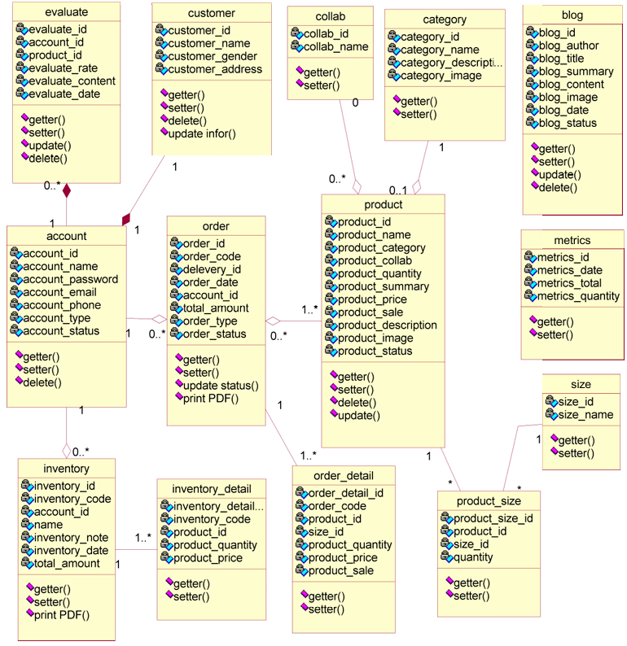

#### Hình 2-4: Biểu đồ lớp thiết kế hệ thống

### 2.6.2. Biểu đồ trình tự use case Đăng ký

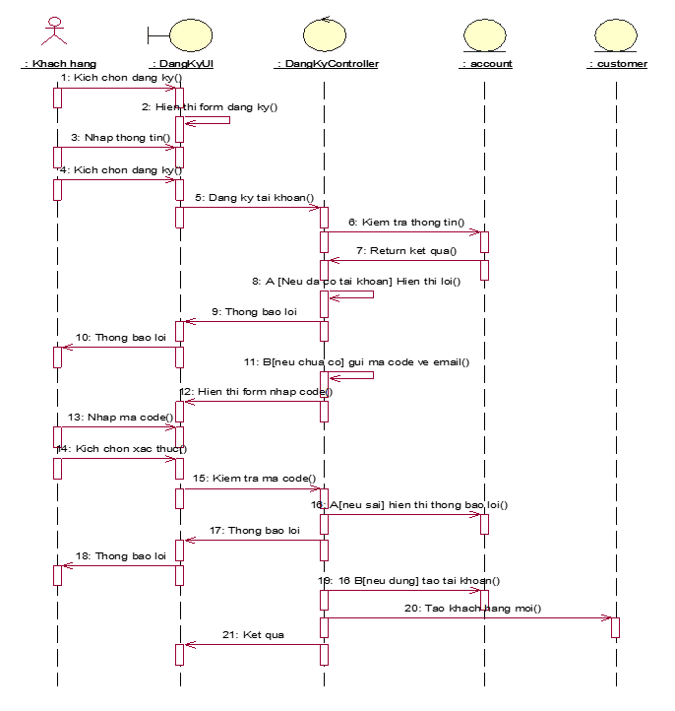

#### Hình 2-5: Biểu đồ trình tự UC Đăng ký

### 2.6.3. Biểu đồ trình tự use case xem Tin tức

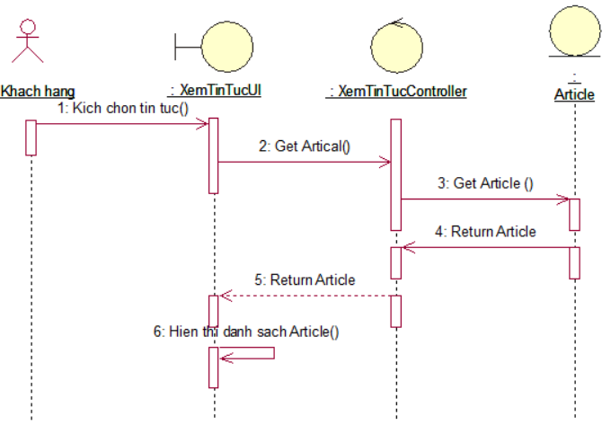

#### Hình 2-6: Biểu đồ trình tự UC Tin tức

### 2.6.4. Biểu đồ trình tự use case xem Chi tiết sản phẩm

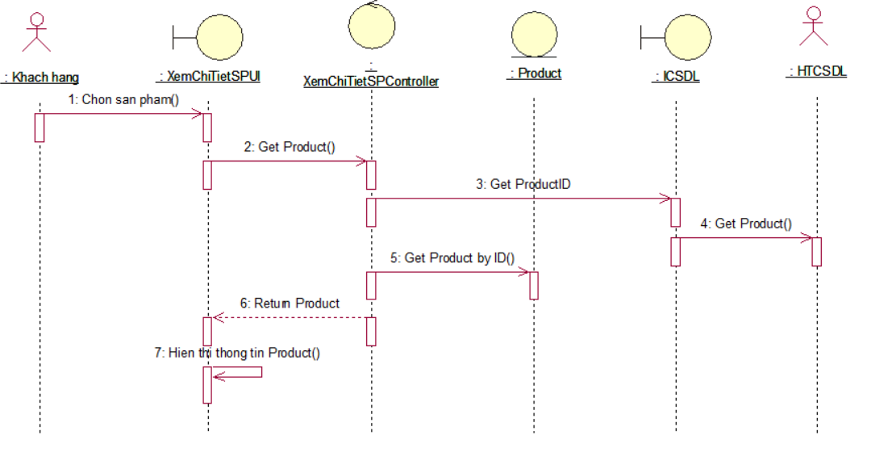

#### Hình 2-7: Biểu đồ trình tự UC Xem chi tiết sản phẩm

### 2.6.5. Biểu đồ trình tự use case xem Thông tin tài khoản

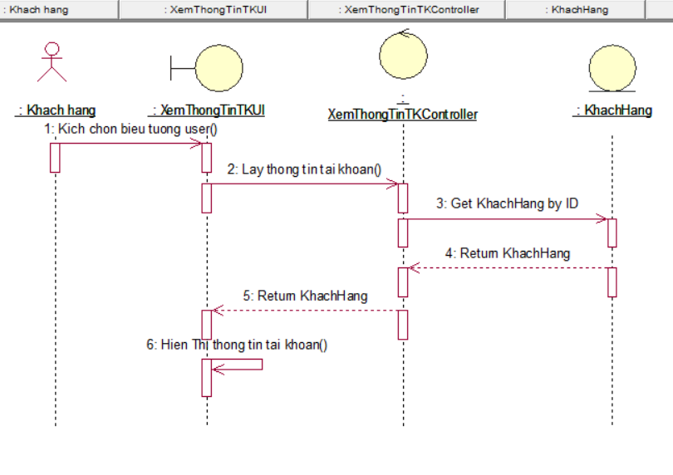

#### Hình 2-8: Biểu đồ trình tự UC Xem thông tin tài khoản

### 2.6.6. Biểu đồ trình tự use case Quản lý thương hiệu

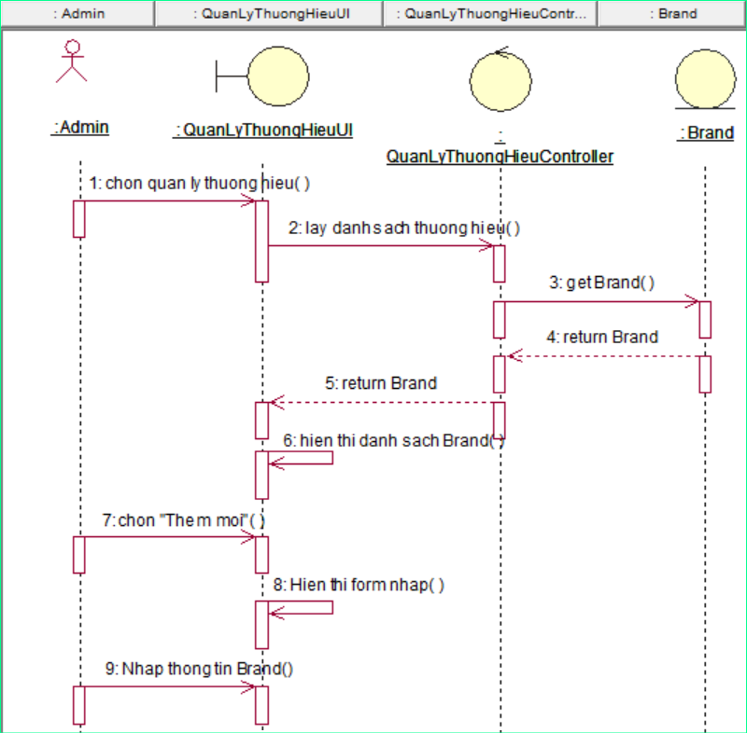

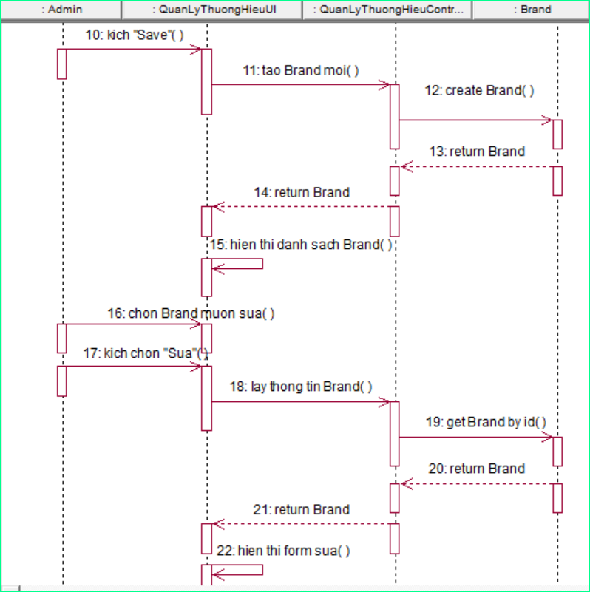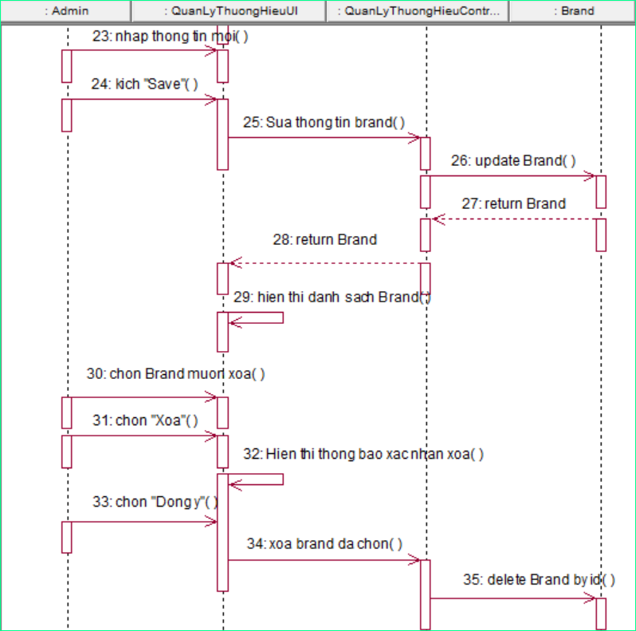

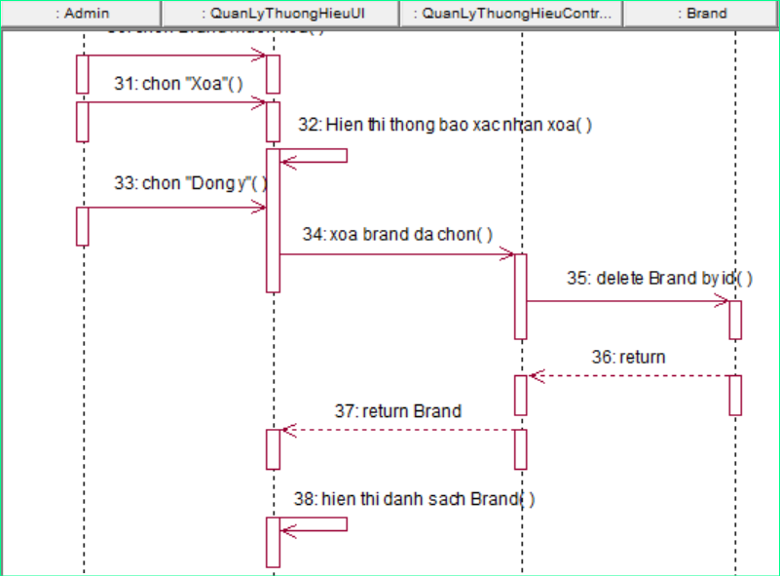

#### Hình 2-9: Biểu đồ trình tự UC Quản lý thương hiệu

### 2.6.7. Biểu đồ trình tự use case Đặt hàng

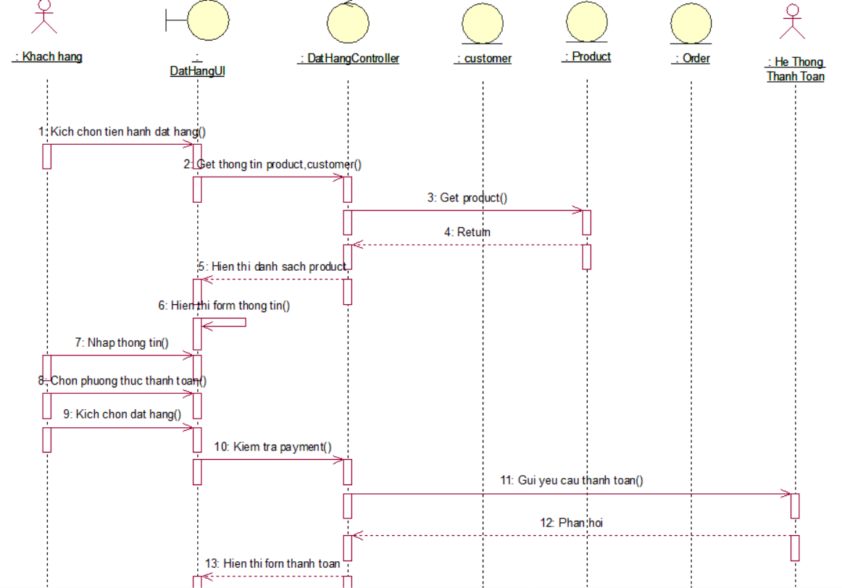

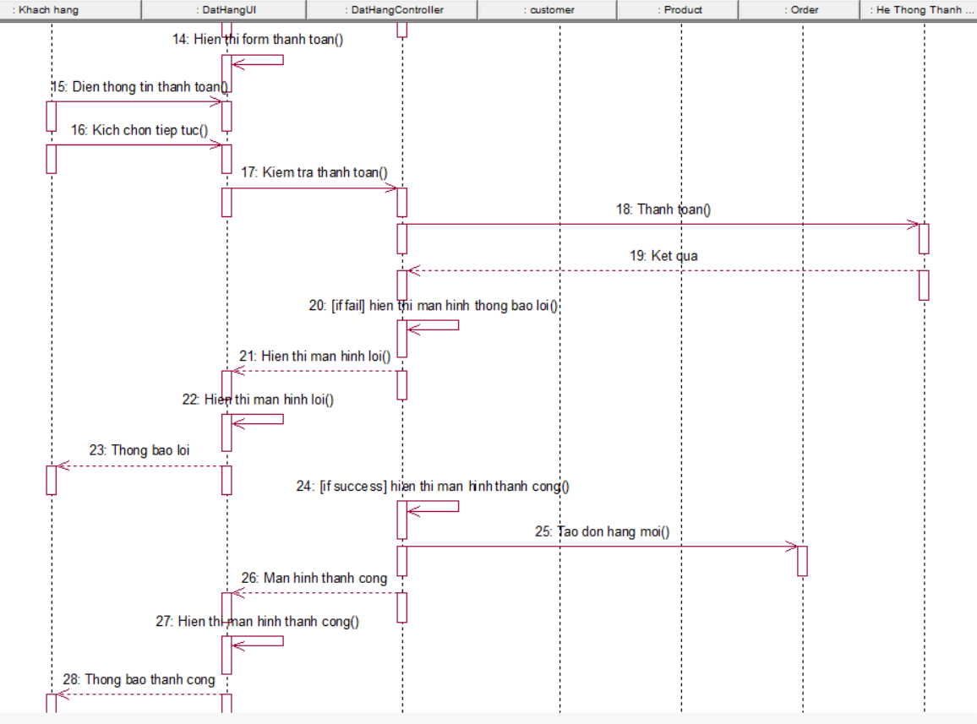

#### Hình 2-10: Biểu đồ trình tự UC Đặt hàng

### 2.6.8. Biểu đồ trình tự use case Xem lịch sử đặt hàng

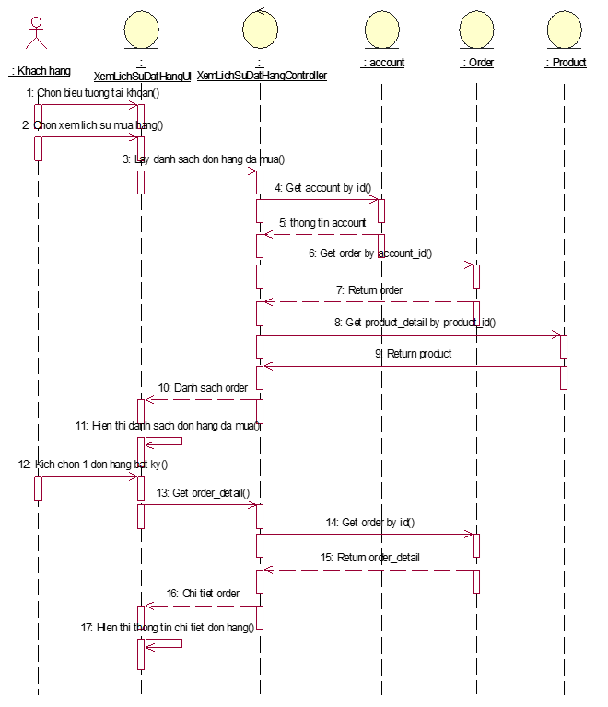

#### Hình 2-11: Biểu đồ trình tự UC Xem lịch sử đặt hàng

## 2.7. Thiết kế cơ sở dữ liệu

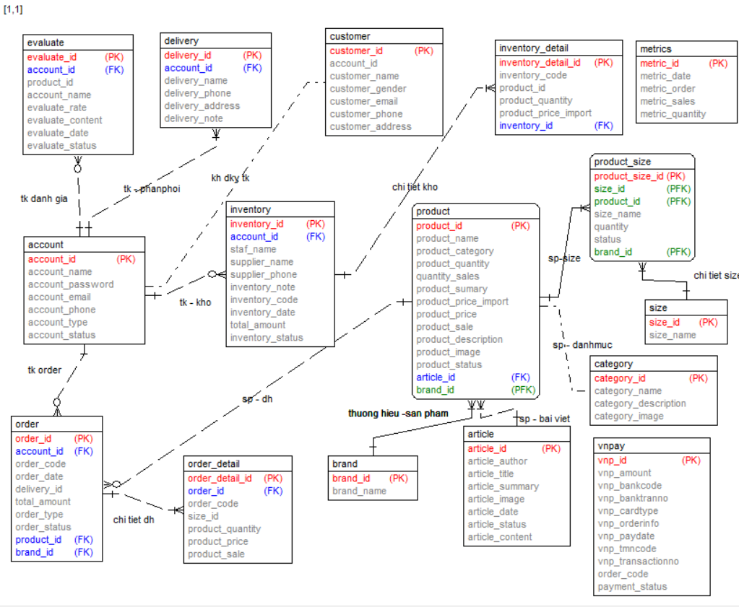

#### Hình 2-12 : Biểu đồ thực thể liên kết mức logic

### 2.7.1. Bảng category (Danh mục sản phẩm)

#### Bảng 2-1: Bảng category

| **STT** | **Tên thuộc tính** | **Kiểu dữ liệu** | **Giải thích** | **Ghi chú** |
| --- | --- | --- | --- | --- |
|  |  |  |  |  |
| 1 | category_id | int(11) | Mã danh mục | Khóa chính |
| 2 | category_name | Nvarchar(255) | Tên danh mục |  |
| 3 | category_descripton | Nvarchar(255) | Mô tả |  |
| 4 | category_image | Nvarchar(255) | Ảnh minh họa |  |

### 2.7.2. Bảng brand (thương hiệu)

#### Bảng 2-2: Bảng thương hiệu

|  |  |  |  |  |
| --- | --- | --- | --- | --- |
| **STT** | **Tên thuộc tính** | **Kiểu dữ liệu** | **Giải thích** | **Ghi chú** |
| 1 | brand_id | int(11) | Mã thương hiệu | Khóa chính |
| 2 | brand_name | varchar(255) | Tên thương hiệu |  |

### 2.7.3. Bảng account (Tài khoản)

#### Bảng 2-3: Bảng account

|  |  |  |  |  |
| --- | --- | --- | --- | --- |
| **STT** | **Tên thuộc tính** | **Kiểu dữ liệu** | **Giải thích** | **Ghi chú** |
| 1 | account_id | Int(11) | Id tài khoản | Khóa chính |
| 2 | account_email | varchar(255) | Gmail |  |
| 3 | account_phone | varchar(50) | Số điện thoại |  |
| 4 | account_name | Nvarchar(255) | Tên tài khoản |  |
| 5 | account_password | varchar(255) | Mật khẩu |  |
| 6 | account_type | Int(11) | Loại tài khoản |  |
| 7 | account_status | Int(11) | Trang thái |  |

### 2.7.4. Bảng size (Kích cỡ)

#### Bảng 2-4: Bảng size

|  |  |  |  |  |
| --- | --- | --- | --- | --- |
| **STT** | **Tên thuộc tính** | **Kiểu dữ liệu** | **Giải thích** | **Ghi chú** |
| 1 | size_id | int(11) | Id size | Khóa chính |
| 2 | size_name | varchar(50) | Tên size |  |

### 2.7.5. Bảng product (Sản phẩm)

#### Bảng 2-5: Bảng product

|  |  |  |  |  |
| --- | --- | --- | --- | --- |
| **STT** | **Tên thuộc tính** | **Kiểu dữ liệu** | **Giải thích** | **Ghi chú** |
| 1 | product_id | Int(11) | Id sản phẩm | Khóa chính |
| 2 | product_name | Nvarchar(255) | Tên sản phẩm |  |
| 3 | collab_id | Int(11) | Id bộ sưu tập | Khóa ngoại |
| 4 | category_id | Int(11) | Id danh mục | Khóa ngoại |
| 5 | product_sales | Int(11) | Khuyến mãi | Khóa ngoại |
| 6 | product_price_import | Float | Giá nhập |  |
| 8 | product_price | Float | Giá bán |  |
| 9 | product_quantity | Int(11) | Số lượng |  |
| 10 | product_image | Text | Ảnh |  |
| 11 | product_description | Text | Mô tả |  |
| 12 | product_status | Int(11) | Tình trạng |  |

### 

### 2.7.6. Bảng customer (Khách hàng)

#### Bảng 2-6: Bảng customer

|  |  |  |  |  |
| --- | --- | --- | --- | --- |
| **STT** | **Tên thuộc tính** | **Kiểu dữ liệu** | **Giải thích** | **Ghi chú** |
| 1 | customer_id | Int(11) | Id khách hàng | Khóa chính |
| 2 | customer_name | Nvarchar(255) | Tên khách hàng |  |
| 3 | customer_address | Text | Địa chỉ |  |
| 4 | customer_phone | Nvarchar(20) | Số điện thoại |  |
| 5 | customer_email | varchar(255) | Gmail |  |
| 6 | customer_gender | Int(11) | Giới tính |  |
| 7 | account_id | Int(11) | Id tài khoản | Khóa ngoại |

### 2.7.7. Bảng article (Bài viết)

#### Bảng 2-7: Bảng article

|  |  |  |  |  |
| --- | --- | --- | --- | --- |
| **STT** | **Tên thuộc tính** | **Kiểu dữ liệu** | **Giải thích** | **Ghi chú** |
| 1 | article_id | Int(11) | Id bài viết | Khóa chính |
| 2 | article_title | Nvarchar(255) | Tiêu đề |  |
| 3 | article_summary | Text | Tóm tắt |  |
| 4 | article_content | Text | Nội dung |  |
| 5 | article_image | Text | Ảnh bài viết |  |
| 6 | article_date | Date | Thời gian |  |
| 7 | article_author | Nvarchar(255) | Tác giả |  |

### 2.7.8. Bảng orders (Đơn hàng)

#### Bảng 2-8: Bảng orders

|  |  |  |  |  |
| --- | --- | --- | --- | --- |
| **STT** | **Tên thuộc tính** | **Kiểu dữ liệu** | **Giải thích** | **Ghi chú** |
| 1 | order_id | Int(11) | Id đơn hàng | Khóa chính |
| 2 | order_code | Int(11) | Mã đơn hàng |  |
| 3 | account_id | Int(11) | Id khách hàng | Khóa ngoại |
| 4 | order_date | DateTime | Thời gian |  |
| 5 | delivery_id | Int(11) | Id địa chỉ |  |
| 6 | total_amount | Float | Tổng tiền |  |
| 7 | order_type | Int(11) | Hình thức thanh toán |  |
| 8 | order_status | Int(11) | Tình trạng đơn hàng |  |

### 2.7.9. Bảng order_detail (Chi tiết đơn hàng)

#### Bảng 2-9: Bảng order_detail

|  |  |  |  |  |
| --- | --- | --- | --- | --- |
| **STT** | **Tên thuộc tính** | **Kiểu dữ liệu** | **Giải thích** | **Ghi chú** |
| 1 | order_detail_id | Int(11) | Id chi tiết đơn hàng | Khóa chính |
| 2 | order_code | Int(11) | Mã đơn hàng | Khóa ngoại |
| 3 | product_id | Int(11) | Id sản phẩm | Khóa ngoại |
| 4 | product_size | Int(11) | Size |  |
| 5 | product_quantity | Int(11) | Số lượng bán |  |
| 6 | product_price | Int(11) | Giá bán |  |
| 7 | product_sale | Int(11) | Giảm giá (%) |  |

### 2.7.10. Bảng metrics (Số liệu thống kê)

#### Bảng 2-10: Bảng category

|  |  |  |  |  |
| --- | --- | --- | --- | --- |
| **STT** | **Tên thuộc tính** | **Kiểu dữ liệu** | **Giải thích** | **Ghi chú** |
| 1 | metric_id | Int(11) | Id số liệu | Khóa chính |
| 2 | metric_date | Date | Ngày lập hóa đơn |  |
| 3 | metric_order | Int(11) | Số đơn hàng |  |
| 4 | metric_sales | Float | Số doanh thu |  |
| 5 | metric_quantity | Int(11) | Số sản phẩm bán |  |

### 2.7.11. Bảng inventory (Nhập kho)

#### Bảng 2-11: Bảng inventory

|  |  |  |  |  |
| --- | --- | --- | --- | --- |
| **STT** | **Tên thuộc tính** | **Kiểu dữ liệu** | **Giải thích** | **Ghi chú** |
| 1 | inventory_id | Int(11) | Id phiếu nhập kho | Khóa chính |
| 2 | inventory_date | Date | Ngày nhập |  |
| 3 | account_id | Int(11) | Id nhân viên | Khóa ngoại |
| 4 | staf_name | Nvarchar(50) | Tên người nhập |  |
| 5 | supplier_name | Nvarchar(50) | Tên nhà cung cấp |  |
| 6 | supplier_phone | varchar(20) | Số điện thoại |  |
| 7 | inventory_code | Int(11) | Mã phiếu nhập |  |
| 8 | total_amount | Float | Tổng tiền |  |
| 9 | inventory_status | Int(11) | Trạng thái |  |

### 

### 2.7.12. Bảng inventory_detail (Chi tiết phiếu nhập kho)

#### Bảng 2-12: Bảng inventory_detail

|  |  |  |  |  |
| --- | --- | --- | --- | --- |
| **STT** | **Tên thuộc tính** | **Kiểu dữ liệu** | **Giải thích** | **Ghi chú** |
| 1 | inventory_detail_id | Int(11) | Id phiếu nhập | Khóa chính |
| 2 | inventory_code | Int(11) | Mã phiếu nhập | Khóa ngoại |
| 3 | product_id | Int(11) | Id sản phẩm |  |
| 4 | product_quantity | Int(11) | Số lượng nhập |  |
| 5 | product_price_import | Float | Giá nhập |  |

# KẾT QUẢ VÀ KIỂM THỬ

## 3.1. Giao diện và chức năng phía khách hàng

### 3.1.1. Trang đăng nhập

Khách hàng cần đăng nhập để có thể trải nghiệm đầy đủ các chức năng của hệ thống như: đặt hàng, đánh giá, bình luận. Khách hàng phải nhập đầy đủ và chính xác thông tin tài khoản để đăng nhập.



#### Hình 3-1: Giao diện trang đăng nhập.

### 3.1.2. Trang chủ

Trang chủ là phẩm mà khách hàng sẽ nhìn thấy đầu tiên khi truy cập vào hệ thống. Trang chủ hiển thị các thành phần chính là menu, thanh tìm kiếm, slide, danh sách sản phẩm mới. Trang chủ dễ nhìn là điều cần thiết để thu hút sự quan tâm của khách hàng.

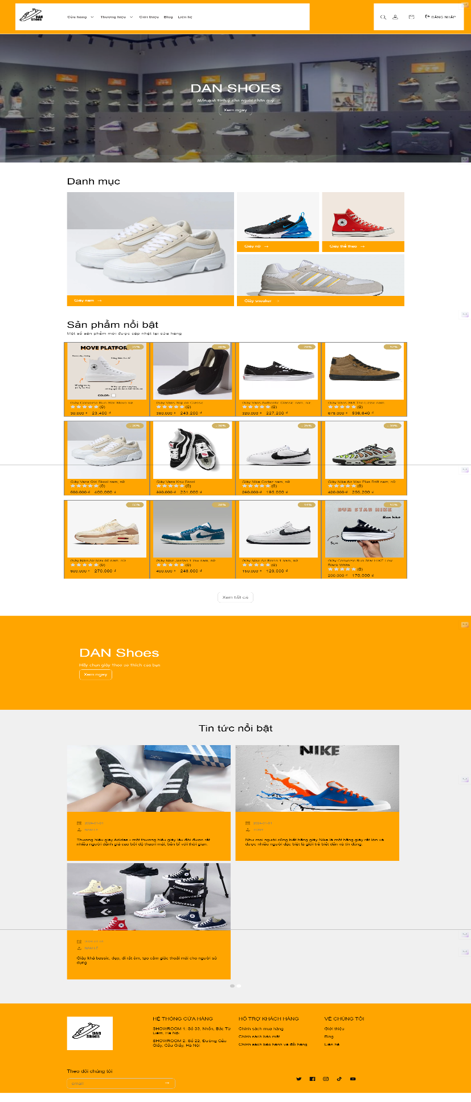

#### Hình 3-2: Giao diện trang chủ.

### 3.1.3. Trang đăng ký

Nếu chưa có tài khoản, khách hàng có thể đăng ký tại trang đăng ký. Đặc biệt, khách hàng cần nhập email thật vì hệ thống sẽ yêu cầu xác nhận bằng mã xác thực gửi về email đăng ký.

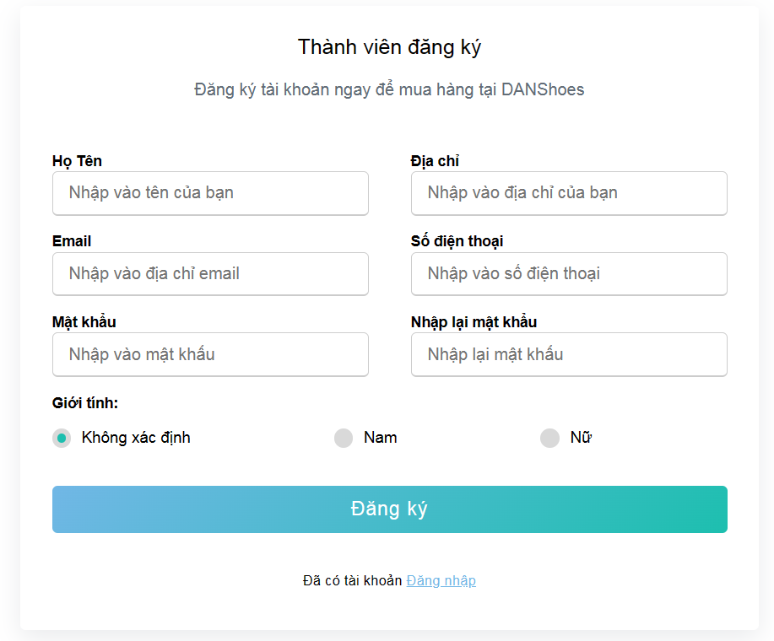

#### Hình 3-3: Giao diện trang đăng ký.

### 3.1.4. Cửa hàng

Cửa hàng là nơi hiển thị tất cả các sản phẩm đang bán (hoặc hết hàng). Tại đây, khách hàng có thể sắp xếp sản phẩm theo giá, lọc sản phẩm theo danh mục, thương hiệu hoặc theo khoảng giá.

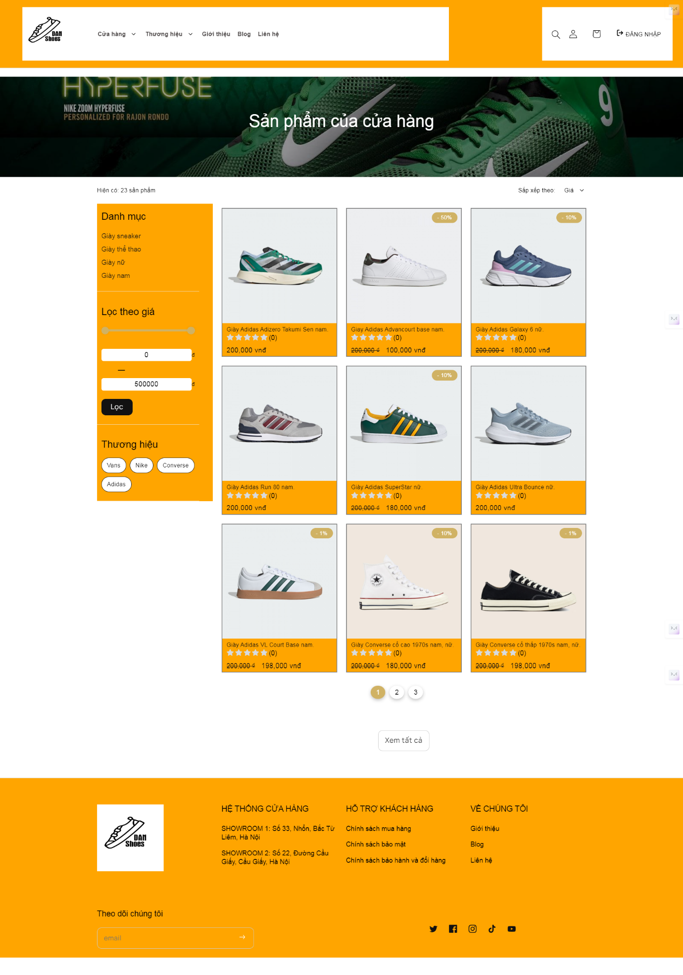

#### Hình 3-4: Giao diện cửa hàng.

### 3.1.5. Trang chi tiết sản phẩm

Trang chi tiết sản phẩm hiển thị các thông tin chi tiết của sản phẩm như: tên sản phẩm, mã sản phẩm, giá bán, hình ảnh, mô tả, đánh giá sao, bình luận, danh sách sản phẩm liên quan. Khách hàng có thể mua hoặc thêm sản phẩm vào giỏ tại đây.

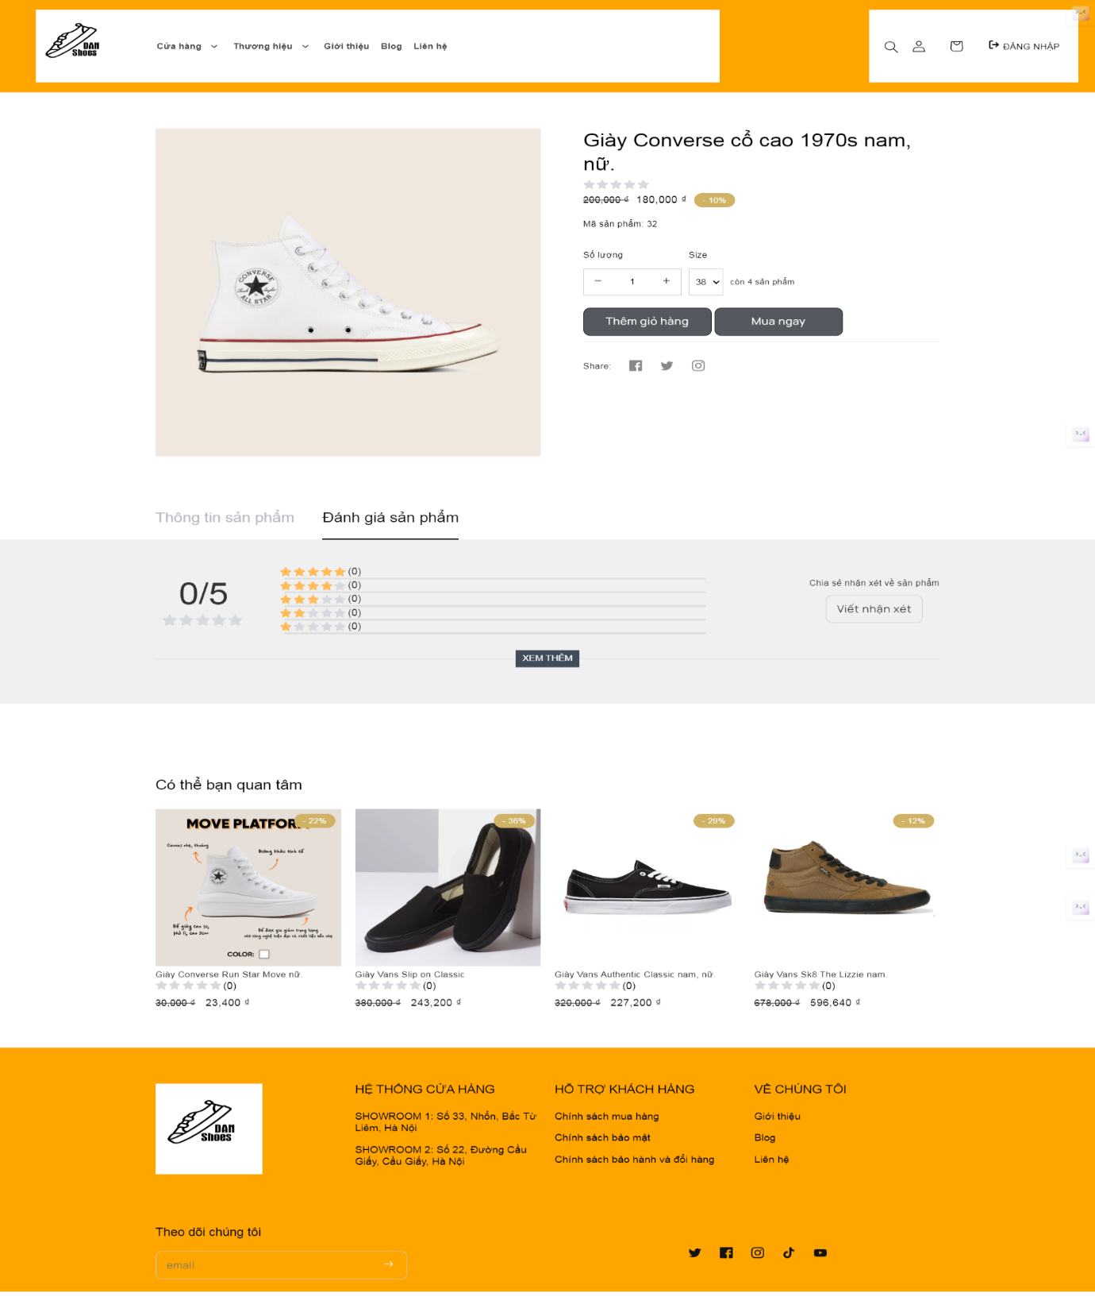

#### Hình 3-5: Giao diện trang chi tiết sản phẩm.

### 3.1.6. Giỏ hàng

Khách hàng thêm sản phẩm vào giỏ, có thể thêm nhiều sản phẩm và nhiều size khác nhau, điều chỉnh số lượng muốn mua và tiến hành đặt hàng.

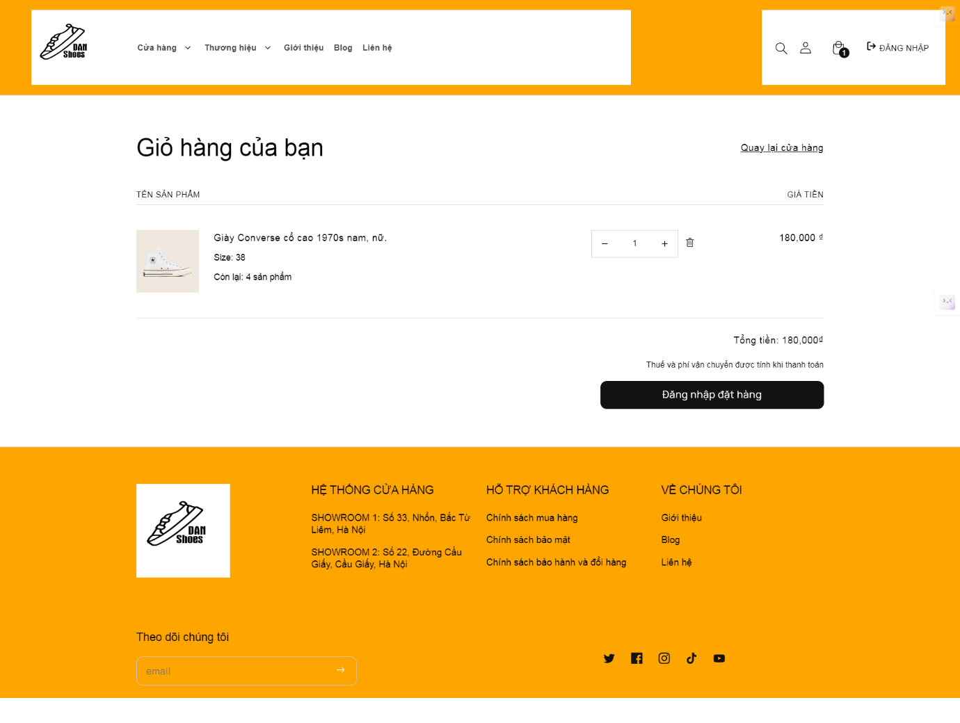

#### Hình 3-6: Giao diện giỏ hàng.

### 3.1.7. Trang thanh toán

Trang thanh toán hiển thị danh sách sản phẩm mà khách hàng đã chọn. Khách hàng nhập thông tin người nhận hàng và chọn phương thức thanh toán để tiến hành thanh toán (theo hình thức online qua VNPay hoặc trả sau).

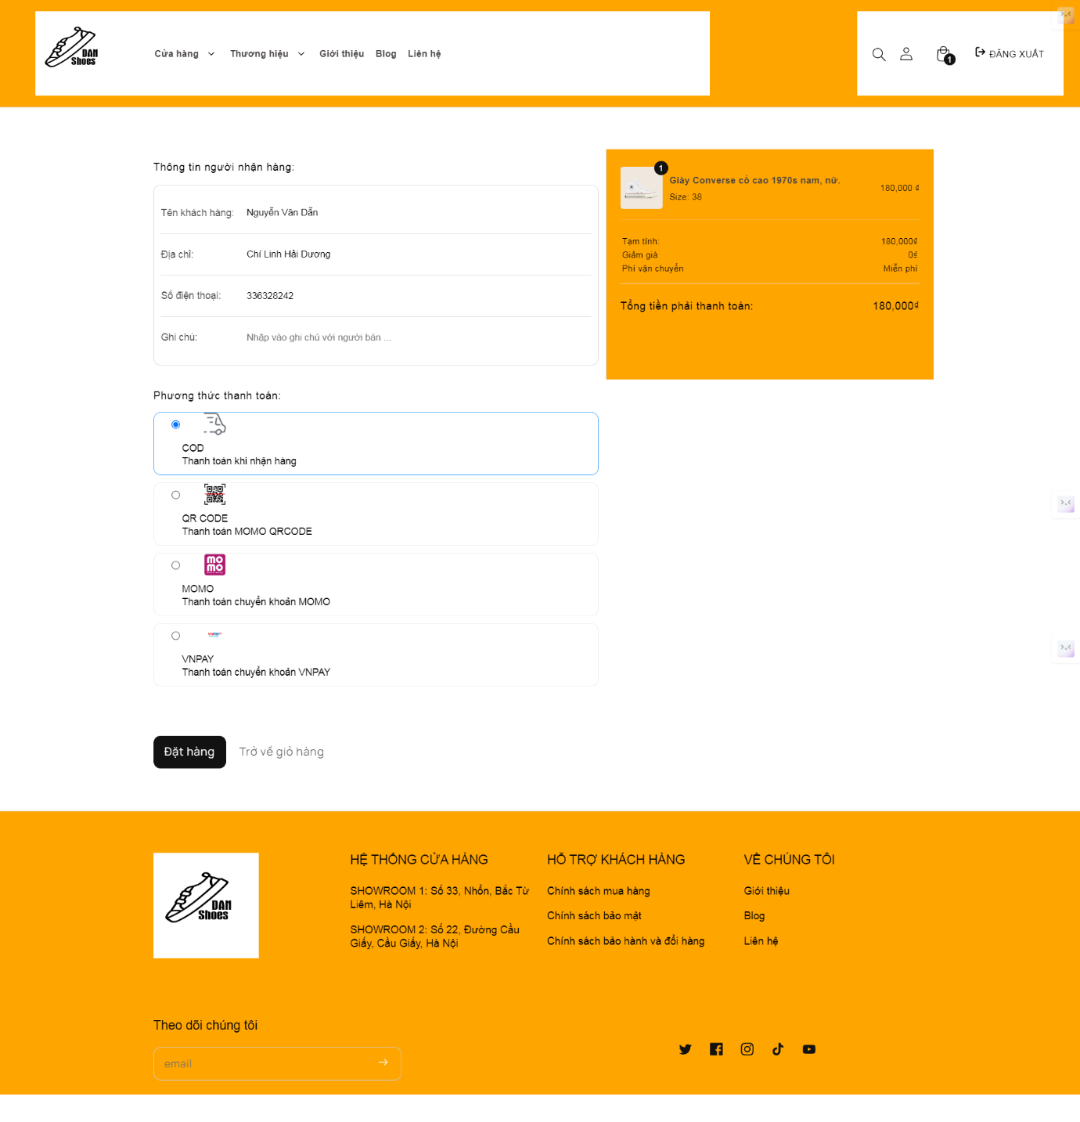

#### Hình 3-7: Giao diện thanh toán.

### 3.1.8. Cổng thanh toán VNPAY

Khách hàng nhập thông tin thẻ thanh toán VNPAY, nhập mã xác thực OTP để xác nhận thanh toán.

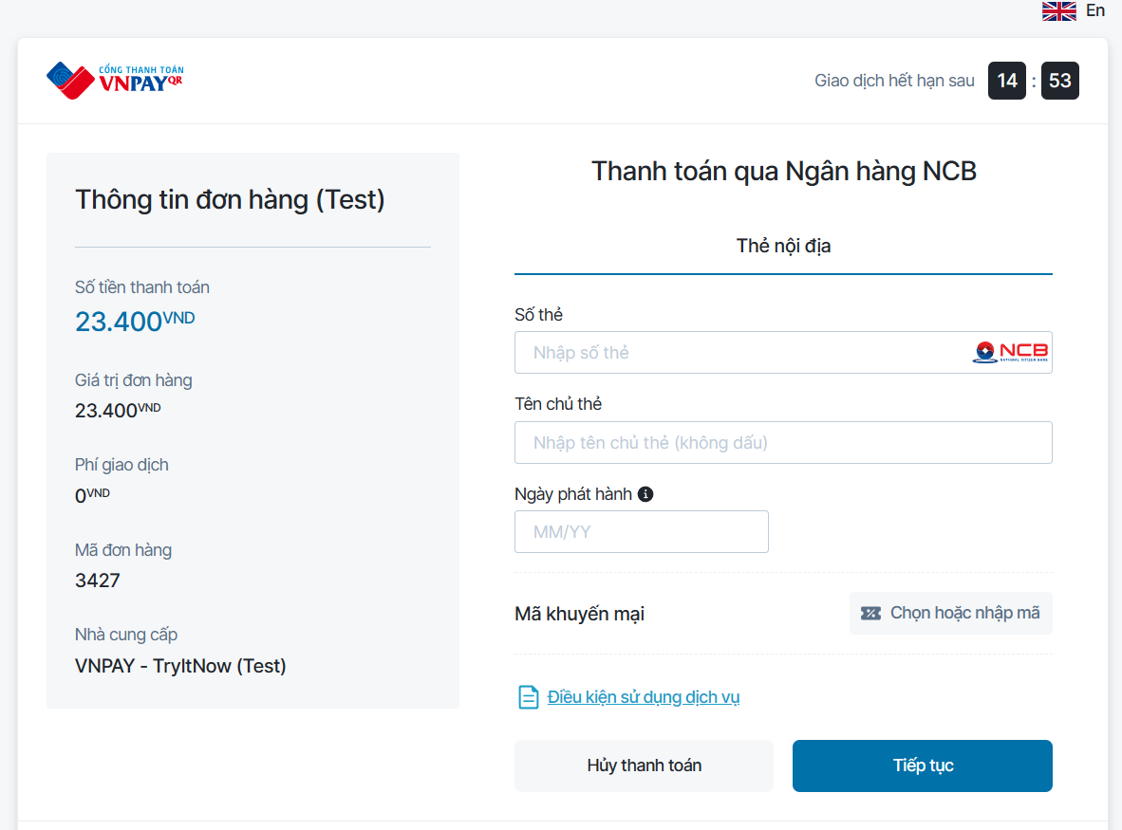

#### Hình 3-8: Giao diện thanh toán VNPAY.

### 3.1.9. Trang thông tin tài khoản

Khách hàng có thể xem và chỉnh sửa thông tin tài khoản đã đăng nhập.

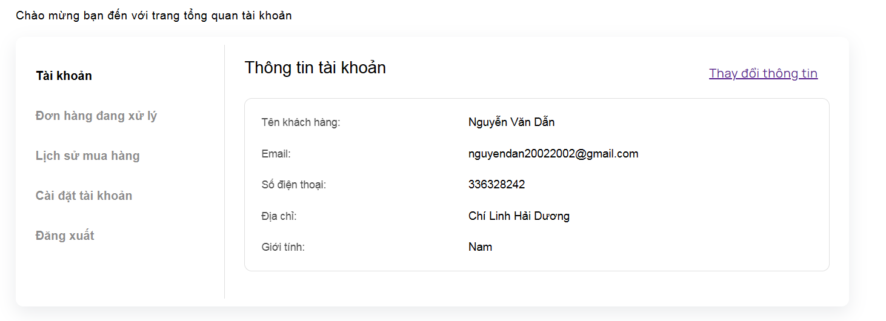

#### Hình 3-9: Giao diện thông tin tài khoản.

### 3.1.10. Trang lịch sử đặt hàng

Tại đây sẽ hiển thị các đơn hàng mà tài khoản đang đăng nhập đã đặt.

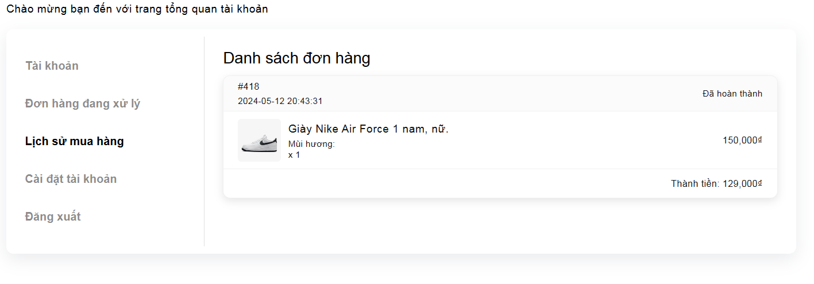

#### Hình 3-10: Giao diện lịch sử đặt hàng.

### 3.1.11. Trang danh sách bài viết

Khách hàng có thể xem danh sách các bài viết được đăng tải tại đây. Khách hàng có thể xem chi tiết từng bài viết và comment.

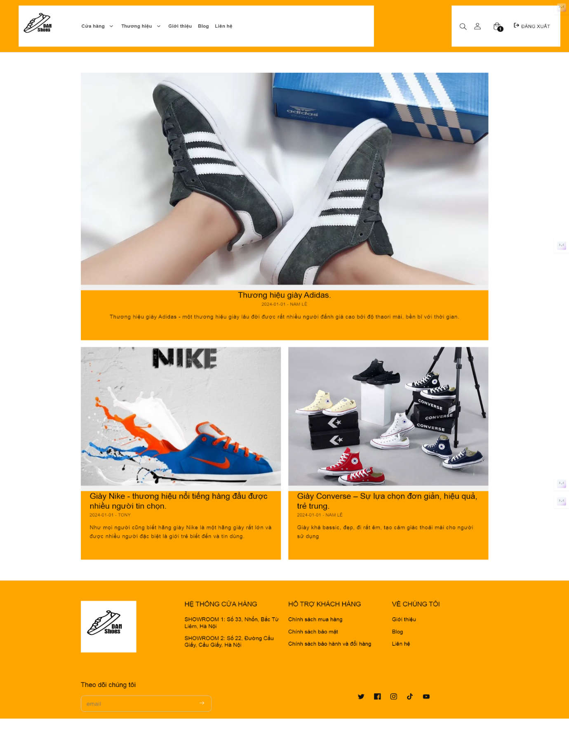

#### Hình 3-11: Giao diện trang danh sách bài viết.

## 3.2. Giao diện và chức năng phía người quản trị

### 3.2.1. Trang chủ admin

Trang chủ admin hiển thị thống kê khái quát gồm: số sản phẩm, số đơn hàng mới trong ngày, số khách hàng mới trong tháng, doanh thu trong ngày và biểu đồ thống kê doanh thu trong các mốc thời gian khác nhau (1 tuần, tháng, năm). Người quản trị có thể quản lý thống kê chi tiết hơn ở trang thống kê.

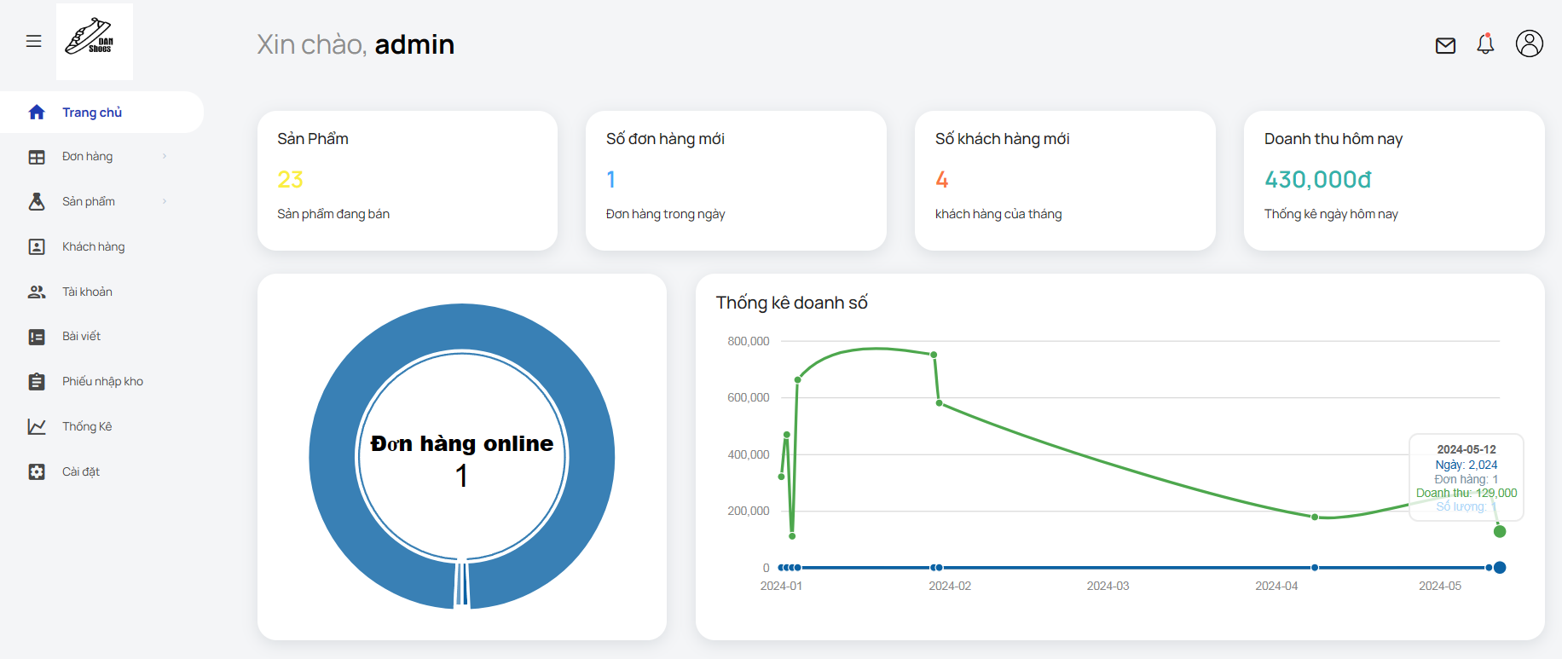

#### Hình 3-12: Giao diện trang chủ admin

### 3.2.2. Trang danh sách đơn hàng

Tại đây hiển thị danh sách các đơn hàng, người quản trị có thể lựa chọn xem các đơn hàng theo trạng thái của đơn hàng.

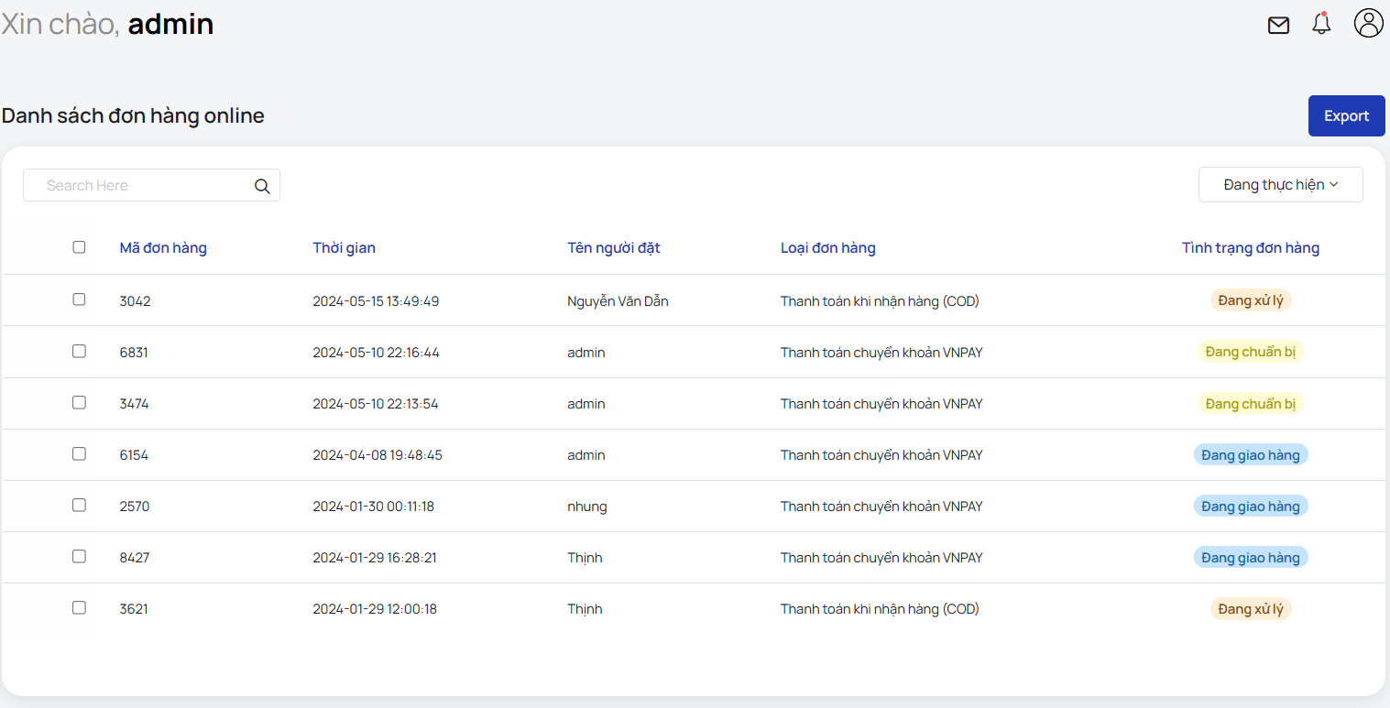

#### Hình 3-13: Giao diện danh sách đơn hàng

### 3.2.3. Trang chi tiết đơn hàng

Tại đây hiển thị thông tin chi tiết của đơn hàng gồm thông tin của người nhận, danh sách các sản phẩm có trong đơn hàng cùng tổng tiền. Người quản trị có thể in hóa đơn ra file PDF với chức năng in hóa đơn. Hóa đơn được in ra có thể sử dụng để gửi hàng.

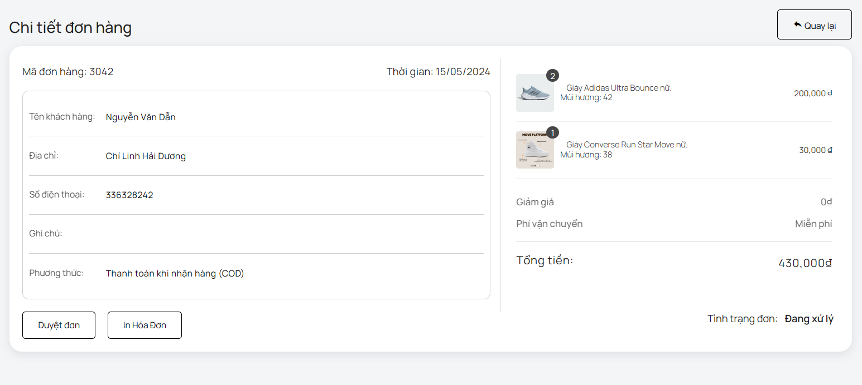

#### Hình 3-14: Giao diện chi tiết đơn hàng (admin)

### 3.2.4. Trang danh sách sản phẩm

Tại đây hiển thị danh sách tất cả sản phẩm, có thể tìm kiếm bằng từ khóa hoặc lọc theo danh mục. Người quản trị có thể quản lý thêm, sửa, xóa sản phẩm từ đây. Bên cạnh đó, người quản trị cũng có thể áp dụng giảm giá cho nhiều sản phẩm cùng lúc bằng cách tích chọn các sản phẩm và nhập phần trăm giảm giá. Ngoài ra, danh sách sản phẩm cũng có thể được xuất ra file Excel với chức năng export.

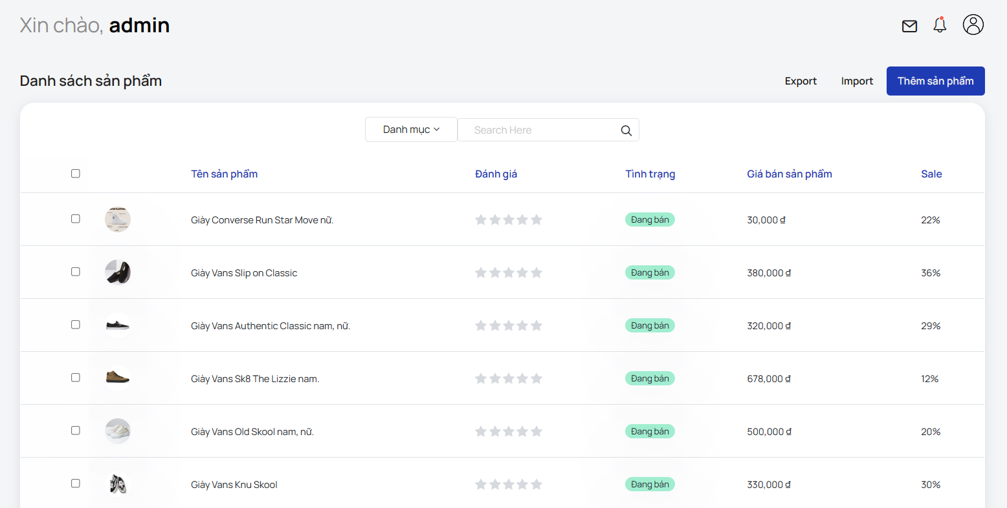

#### Hình 3-15: Giao diện danh sách sản phẩm

### 3.2.5. Trang danh sách tài khoản

Chỉ tài khoản có quyền “Quản trị viên” mới có thể truy cập mục này. Quản trị viên có thể thay đổi quyền hạn và trạng thái của tài khoản.

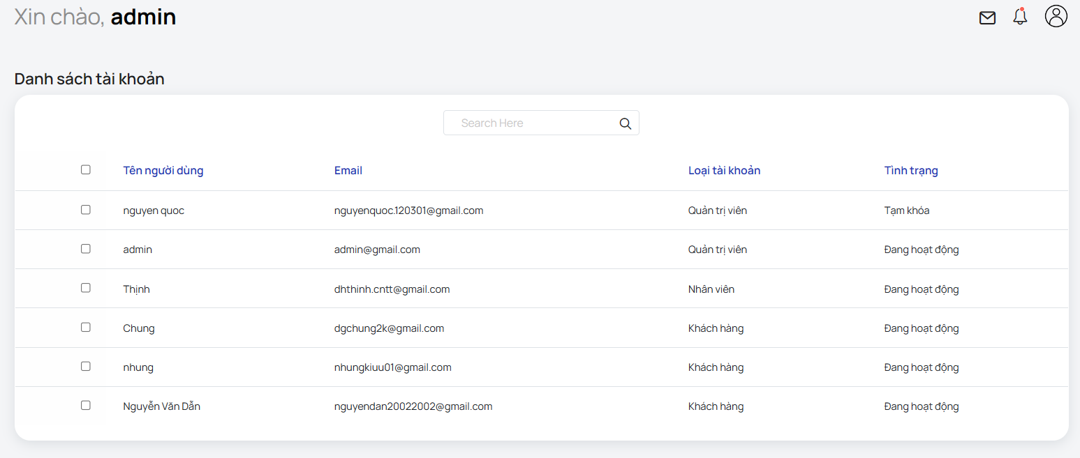

#### Hình 3-16: Giao diện danh sách tài khoản

### 3.2.6. Trang danh sách bài viết

Tại đây, nhân viên có thể quản lý thêm, sửa, xóa, tìm kiếm các bài viết.

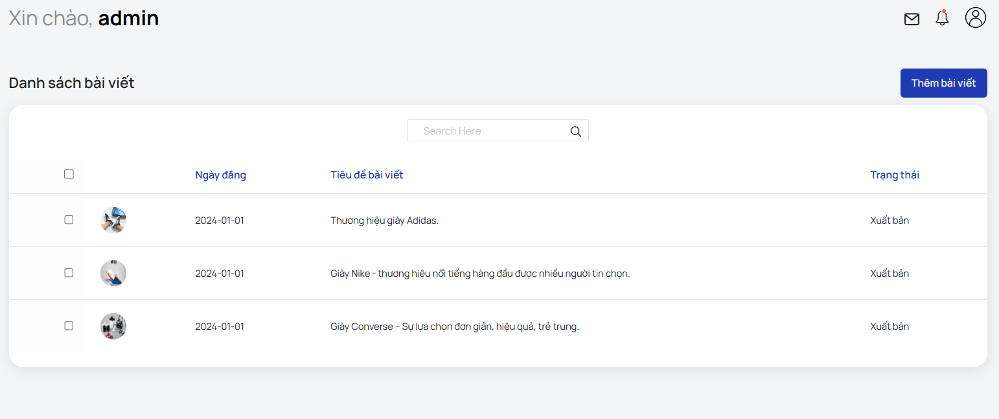

#### Hình 3-17: Giao diện danh sách bài viết

### 3.2.7. Trang phiếu nhập kho

Quản trị viên có thể tạo phiếu nhập, xem phiếu nhập và in phiếu nhập ra file pdf để lưu trữ và báo cáo.

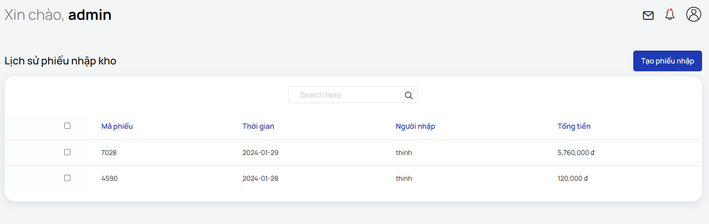

#### Hình 3-18: Giao diện phiếu nhập kho

### 3.2.8. Trang thống kê chi tiết

Trang thống kê chi tiết có một số chức năng chính như sau:

* Quản trị viên có thể tùy chọn hiển thị dữ liệu theo các khoảng thời gian là một tuần, một tháng, ba tháng hoặc một năm.
* Sự thay đổi doanh thu trong khoảng thời gian xét sẽ được hiển thị trên biểu đồ.
* Tại đây còn cung cấp số liệu về số đơn hàng, số lượng sản phẩm đã bán cùng tổng doanh thu của các đơn hàng trong khoảng thời gian xét số liệu.
* Số liệu thống kê có thể được xuất ra file Excel để hỗ trợ cho việc báo cáo kinh doanh của hệ thống.

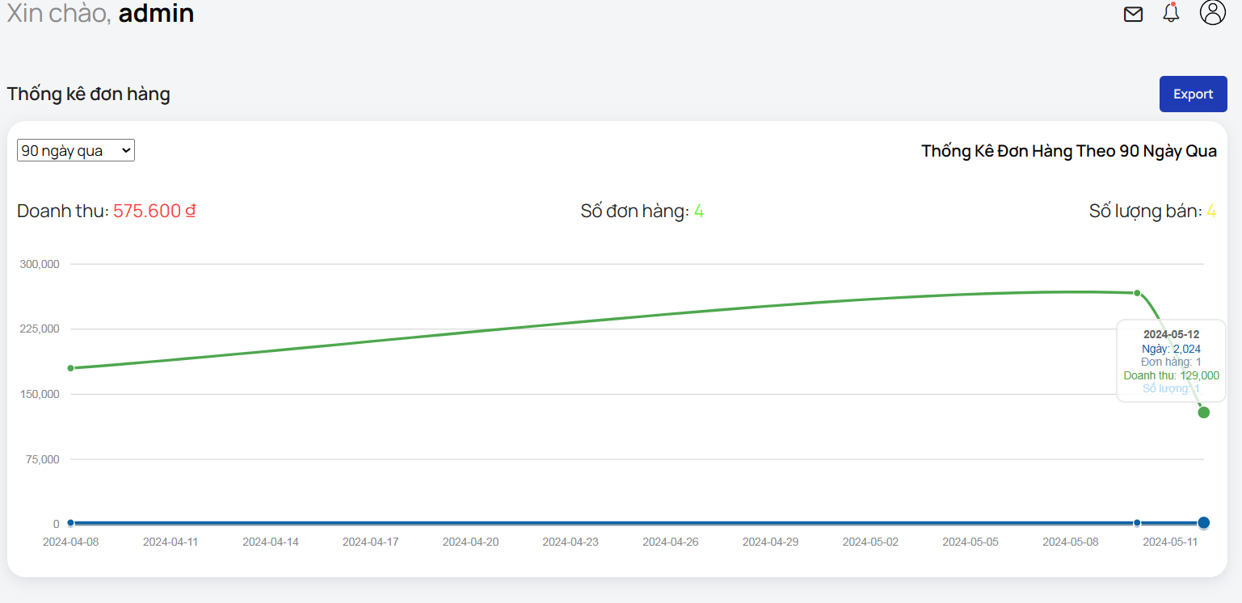

#### Hình 3-19: Giao diện thống kê chi tiết

## 3.3. Kiểm thử

Trong phần kiểm thử của đề tài nghiên cứu này, em sẽ trình bày về kiểm thử các chức năng nổi bật của hệ thống được xây dựng, đảm bảo các chức năng đều thông qua các tình huống test, có thể đưa vào hoạt động.

### 3.3.1. Phạm vi kiểm thử

Những chức năng được kiểm thử:

* Tìm kiếm:
  + Tìm kiếm sản phẩm bằng cách nhập từ khóa vào ô tìm kiếm.
  + Tìm kiếm sản phẩm bằng giọng nói.
* Thanh toán qua VNPAY:
  + Thanh toán bằng tài khoản test vnpay, trạng thái thành công.
  + Thanh toán bằng tài khoản test vnpay, trạng thái không đủ số dư.
* In hóa đơn, xuất excel: kiểm tra chức năng in hóa đơn ra file pdf và xuất dữ liệu ra file excel.
* Tăng giảm số lượng khi mua: Kiểm tra chức năng tăng/ giảm số lượng, không cho số lượng âm hoặc sửa giá trị input.
* Chức năng mua hàng: -Kiểm tra chức năng mua hàng phía khách hàng.
  + Kiểm tra số lượng phía admin trong phần kho hàng sau khi khách hàng đã mua sản phẩm.
* Chức năng nhập kho: Kiểm tra sau khi nhập sản phẩm vào kho số lượng đã thay đổi hay chưa.

### 3.3.2. Test case

*3.3.2.1. Test case kiểm tra chức năng thanh toán online*

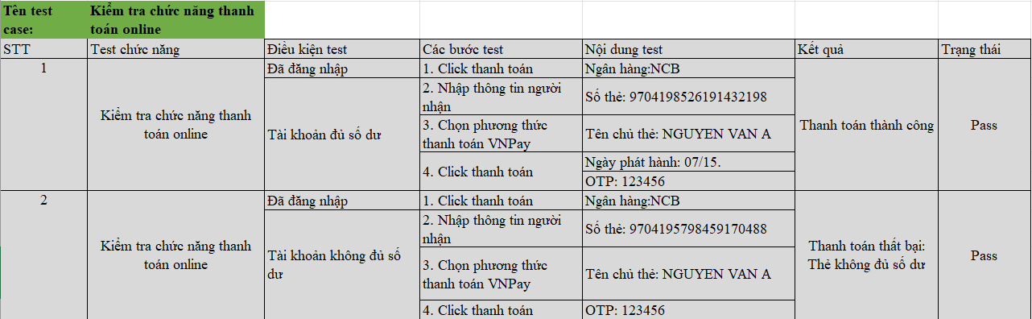

#### Hình 3-20: Test case kiểm tra chức năng thanh toán online

*3.3.2.2. Test case kiểm tra chức năng tăng/giảm số lượng sản phẩm khi mua*

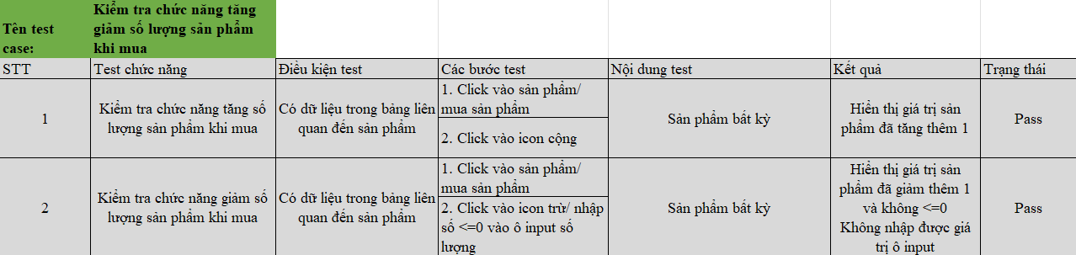

#### Hình 3-21: Test case kiểm tra chức năng tăng/giảm số lượng sản phẩm khi mua

*3.3.2.3. Test case kiểm tra chức năng tìm kiếm*

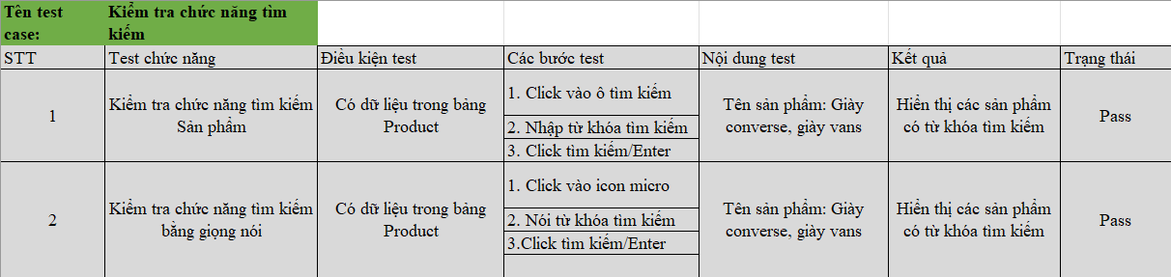

#### Hình 3-22: Test case kiểm tra chức năng tìm kiếm

*3.3.2.4. Test case kiểm tra chức năng mua hàng*

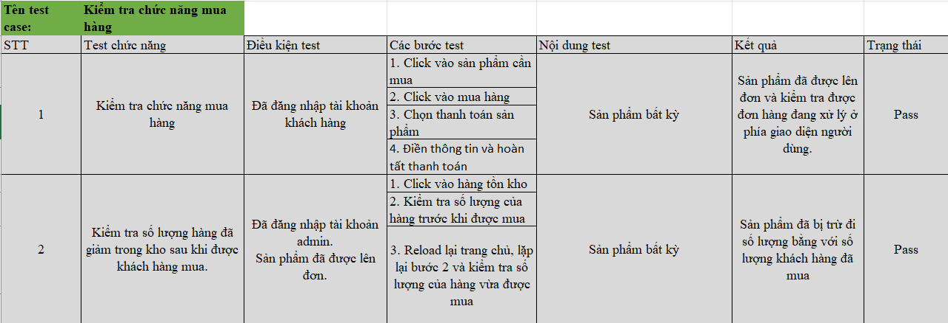

#### Hình 3-23: Test case kiểm tra chức năng mua hàng

*3.3.2.5. Test case kiểm tra chức năng nhập thêm sản phẩm vào kho*

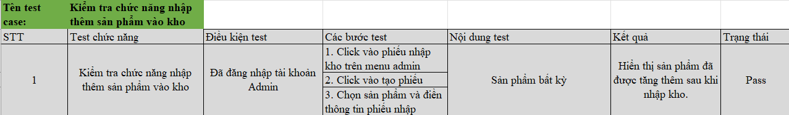

#### Hình 3-24: Test case kiểm tra chức năng nhập thêm sản phẩm vào kho

*3.3.2.6. Test case kiểm tra chức năng in hóa đơn, xuất excel*

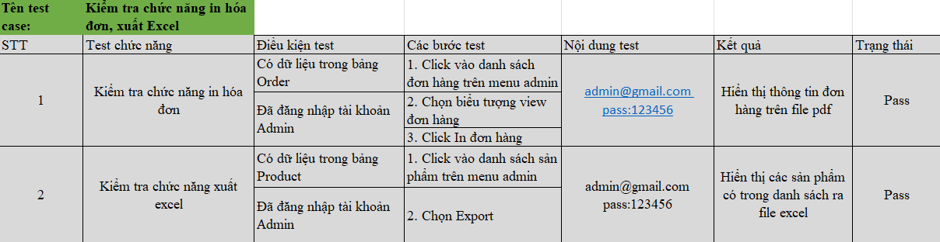

#### Hình 3-25: Test case kiểm tra chức năng in hóa đơn, xuất excel

### 3.3.3. Báo cáo kiểm thử

* Về giao diện người dùng:

Giao diện người dùng của sản phẩm thân thiện, dễ nhìn, dễ sử dụng, đảm bảo hiển thị tốt với nhiều kích thước màn hình trên các thiết bị khác nhau.

* Về chức năng của sản phẩm:

Các chức năng hoạt động đúng như thiết kế, có tính logic, dễ thực hiện, đáp ứng nhu cầu của khách hàng, không phát sinh lỗi trong quá trình sử dụng. Yêu cầu từ người dùng được xử lý chính xác, mượt mà, nhanh chóng.

* Về hiệu năng:

Hệ thống phản hồi tương đối tốt trong quá trình thử nghiệm. Các chức năng được xử lý tốt, không xảy ra hiện tượng treo, lỗi. Tuy nhiên, vì sản phẩm chưa được triển khai thử nghiệm với số lượng truy cập lớn nên chưa đánh giá được chi tiết, sâu hơn về hiệu năng.

#### 

#### 

# KẾT LUẬN VÀ ĐÁNH GIÁ

**1. Kết luận**

Kết thúc quá trình nghiên cứu đề tài đồ án tốt nghiệp, em xin chân thành cảm ơn Ths.Đoàn Văn Trung đã tận tình hướng dẫn, theo dõi và giám sát góp ý xây dựng đề tài trong suốt quá trình em tìm hiểu, nghiên cứu và triển khai. Với sự hướng dẫn nhiệt tình của thầy, em đã hoàn thành đề tài nghiên cứu và học hỏi thêm được nhiều kiến thức khác. Em xin tóm tắt những kết quả đã đạt được như sau:

* Nắm vững kiến thức cơ bản về PHP, HTML, CSS, JavaScript, MySQL, XAMPP, GitHub.
* Nắm được quy trình xây dựng và phát triển website, phần mềm.
* Áp dụng kiến thức đã học, nghiên cứu, tìm hiểu để phân tích và thiết kế website bán giày DAN Shoes có giao diện thân thiện, trải nghiệm mượt mà, giải quyết các vấn đề mà bài toán của đề tài đặt ra.
* Lập kế hoạch, thực hiện kiểm thử và báo cáo kiểm thử cho một website.
* Lưu trữ và quản lý mã nguồn bằng GitHub.

**2. Vấn đề tồn tại và hướng phát triển**

Sản phẩm của đề tài nghiên cứu mới chỉ được triển khai thử nghiệm với lượng truy cập nhỏ, chưa thể đánh giá chính xác chất lượng và khả năng sử dụng trong thực tế.

Một số chức năng chưa thực sự đi sâu vào trải nghiệm người dùng, và quản lý phía admin.

Trong quá trình phát triển về sau, em sẽ triển khai thử nghiệm, đánh giá sản phẩm với database cùng lượng truy cập lớn hơn, phù hợp với bài toán thực tế. Bên cạnh đó, em sẽ tiếp tục nghiên cứu và phát triển các chức năng mới cho sản phẩm cũng như tối ưu các chức năng cũ, làm tăng khả năng sử dụng, nâng cao chất lượng trải nghiệm của người dùng.

# 

# TÀI LIỆU THAM KHẢO

**Tiếng Việt**

[1]: Freetuts. *PHP cơ bản – nâng cao.*

Từ: https://freetuts.net/hoc-php/hoc-lap-trinh-php-nang-cao

[2] *Hướng dẫn tạo miền ảo với Xampp.*

Từ: <https://www.hostify.vn/blog/xampp/>

[3] TopDev. (2024). *Hướng dẫn viết code PHP chuẩn – PSR* [Online].

Từ: https://topdev.vn/blog

[4] TopDev. (2024). *Cài đặt môi trường lập trình web PHP* [Online].

Từ: https://topdev.vn/blog

[5] VNPAY. (2024). *Hướng dẫn tích hợp cổng thanh toán VNPAY* [Online].

Từ: <https://sandbox.vnpayment.vn/apis>

**Tiếng Anh**

[6] W3School. (2024). *HTML, CSS, JavaScript, MySQL Tutorial* [Online].

Từ: https://www.w3schools.com/tutorials